# 用例表-教师用例

## 课程-教师

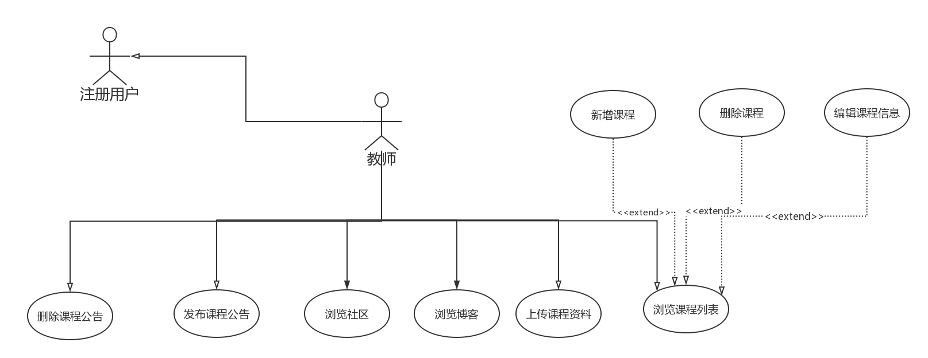

## 课程答疑页-教师

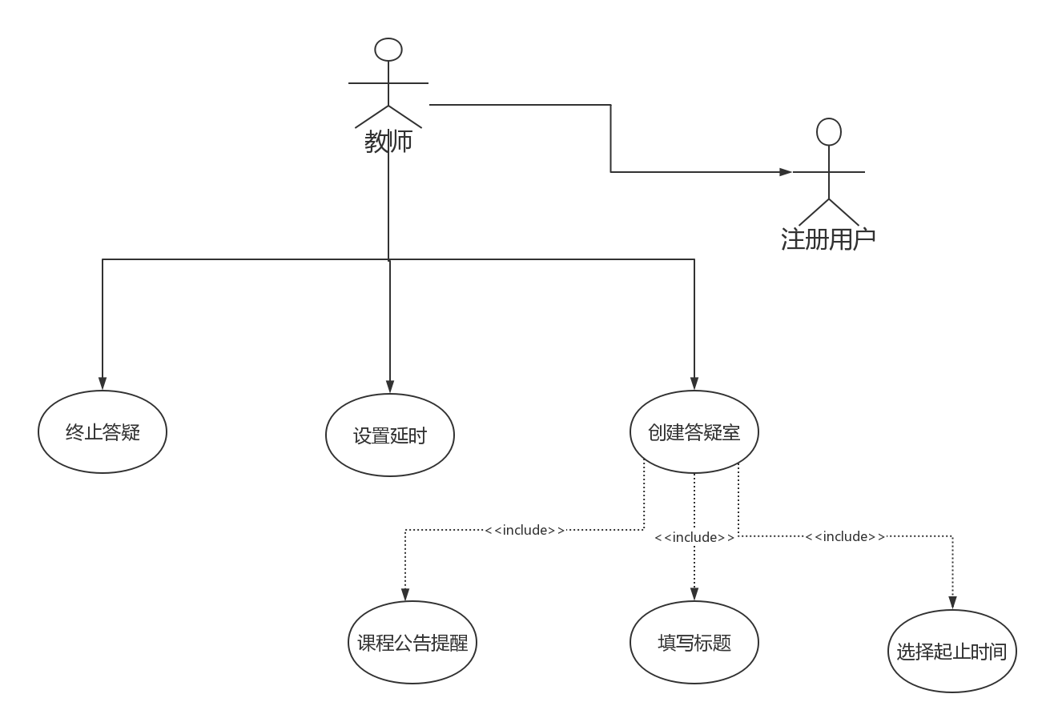

## 个人中心-教师

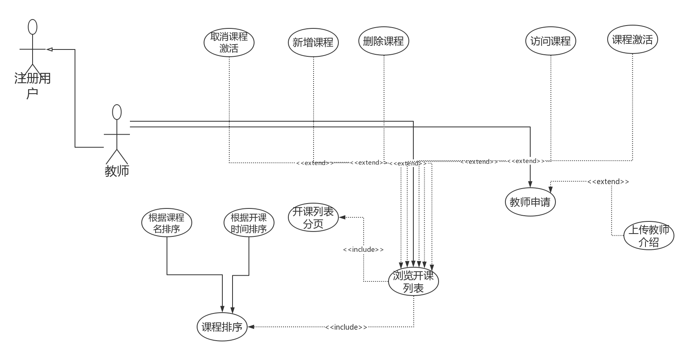

## 社区-教师

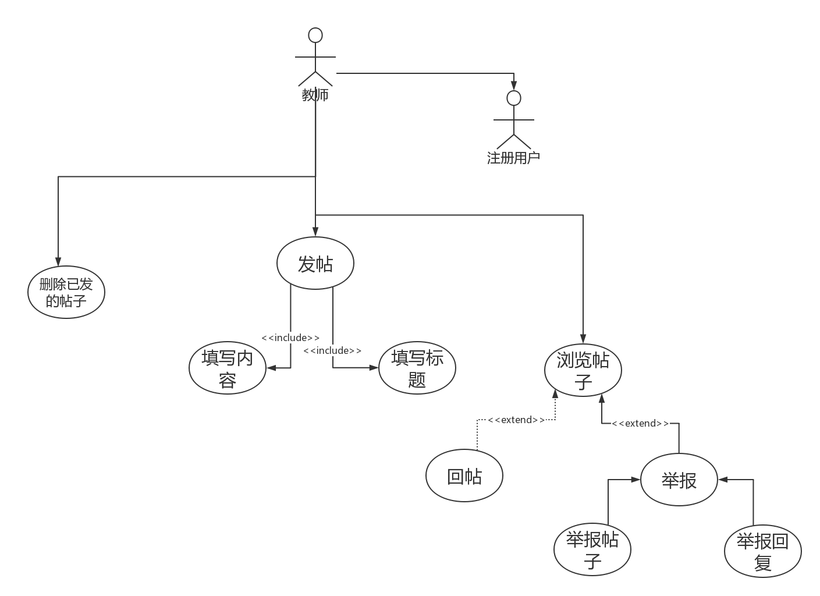

6教师

6.1个人中心

浏览我的开课

表格 TE-R-1 浏览我的开课

|  |  |
| --- | --- |
| 用例名称 | 浏览我的开课 |
| 标识符 | TE-R-1 |
| 用例描述 | 教师在登录之后可以在个人中心查看自己的开课情况，并对自己开的课程进行管理 |
| 需求来源 | 教师 |
| 优先级 | TBD |
| 参与者 | 教师 |
| 状态 | 教师以登录 |
| 涉众利益 | 教师 |
| 前置条件 | 教师登录 |
| 后置条件 | 无 |
| 用例场景 | 教师在登录之后可以在个人中心查看自己的开课情况，并对自己开的课程进行管理 |
| 基本操作流程 | 1.将鼠标移到网站右上角的头像处  2.点击个人中心进入  3.点击我的开课进入 |
| 可选操作流程 | 无 |
| 异常 | 没有开过任何课程则显示“您尚未开课” |
| 业务规则 | 无 |
| 输入 | 无 |
| 输出 | 我的开课页面 |
| 被包含的用例 | 进入我的开课、删除我的开课 |
| 被扩展的用例 | 无 |
| 数据字典 | 容量使用情况、激活状态 |
| 对话框图 | 个人中心 |
| 用户界面 | 查看教师所开课程 |
| 修改历史记录 | 填写表格——陈俊仁 |

浏览个人信息

表格 TE-R-2 浏览个人信息

|  |  |
| --- | --- |
| 用例名称 | 浏览个人信息 |
| 标识符 | TE-R-2 |
| 用例描述 | 教师可以在个人中心的进入个人信息页面 |
| 需求来源 | 教师 |
| 优先级 | TBD |
| 参与者 | 教师 |
| 状态 | 教师已经登录 |
| 涉众利益 | 教师 |
| 前置条件 | 教师已经成功登录并且进入个人中心 |
| 后置条件 | 教师进入个人信息页面 |
| 用例场景 | 教师登录之后可以在个人中心点击个人信息按钮进入个人信息页面 |
| 基本操作流程 | 1.教师进入个人中心页面  2.点击个人信息进入 |
| 可选操作流程 | 无 |
| 异常 | 无 |
| 业务规则 | 无 |
| 输入 | 无 |
| 输出 | 教师个人信息页面 |
| 被包含的用例 | 无 |
| 被扩展的用例 | 修改密码、更换头像 |
| 数据字典 | 个人信息 |
| 对话框图 | 个人中心 |
| 用户界面 | 个人信息 |
| 修改历史记录 | 填写表格——陈俊仁 |

6.2个人中心-教师

浏览开课列表

表格 TE-R-15 浏览开课列表

|  |  |
| --- | --- |
| 用例名称 | 浏览开课列表 |
| 标识符 | TE-R-15 |
| 用例描述 | 教师登录之后，可以在个人中心点击我的开课进入我的开课页面，浏览开课列表 |
| 需求来源 | 教师 |
| 优先级 | TBD |
| 参与者 | 教师 |
| 状态 | 教师已经登录 |
| 涉众利益 | 教师 |
| 前置条件 | 教师已经登录并且进入个人中心的我的开课页面 |
| 后置条件 | 无 |
| 用例场景 | 已经登录的教师在个人中心点击关注课程进入我的开课页面，用户可以浏览开课列表 |
| 基本操作流程 | 1.进入个人中心  2.点击我的开课  3.浏览开课列表 |
| 可选操作流程 | 激活课程、访问具体课程、课程排序 |
| 异常 | 无 |
| 业务规则 | 无 |
| 输入 | 无 |
| 输出 | 我的开课主页 |
| 被包含的用例 | 课程排序、开课列表分页 |
| 被扩展的用例 | 访问具体课程、课程激活 |
| 数据字典 | 开课教师 |
| 对话框图 | 个人中心 |
| 用户界面 | 我的开课 |
| 修改历史记录 | 填写表格——陈俊仁 |

上传教师介绍Html

表格 TE-R-115 上传教师介绍Html

|  |  |
| --- | --- |
| 用例名称 | 上传教师介绍Html |
| 标识符 | TE-R-115 |
| 用例描述 | 教师登录之后，再教师申请页面可以上传教师介绍的Html |
| 需求来源 | 教师 |
| 优先级 | TBD |
| 参与者 | 教师 |
| 状态 | 教师已经登录 |
| 涉众利益 | 教师 |
| 前置条件 | 教师已经登录并且进入个人中心的我的开课页面 |
| 后置条件 | 无 |
| 用例场景 | 已经登录的教师在个人中心点击教师申请，再教师申请页面可以上传教师介绍的Html |
| 基本操作流程 | 1.进入个人中心  2.点击申请教师  3.上传教师介绍Html |
| 可选操作流程 | 无 |
| 异常 | 无 |
| 业务规则 | 无 |
| 输入 | 教师介绍Html |
| 输出 | 无 |
| 被包含的用例 | 无 |
| 被扩展的用例 | 无 |
| 数据字典 | 开课教师 |
| 对话框图 | 个人中心 |
| 用户界面 |  |
| 修改历史记录 | 填写表格——陈俊仁 |

访问具体课程

表格 TE-R-16 访问具体课程

|  |  |
| --- | --- |
| 用例名称 | 访问具体课程 |
| 标识符 | TE-R-16 |
| 用例描述 | 教师登录之后，可以在个人中心点击我的开课进入我的开课页面，点击具体课程可以访问课程主页 |
| 需求来源 | 教师 |
| 优先级 | TBD |
| 参与者 | 教师 |
| 状态 | 教师已经登录 |
| 涉众利益 | 教师 |
| 前置条件 | 教师已经登录并且进入个人中心的我的开课页面 |
| 后置条件 | 无 |
| 用例场景 | 已经登录的教师在个人中心点击关注课程进入我的开课页面，用户可以点击具体课程访问课程主页 |
| 基本操作流程 | 1.进入个人中心  2.点击我的开课  3.点击具体的课程  4.访问课程主页 |
| 可选操作流程 | 无 |
| 异常 | 无 |
| 业务规则 | 无 |
| 输入 | 无 |
| 输出 | 具体的课程主页 |
| 被包含的用例 | 无 |
| 被扩展的用例 | 无 |
| 数据字典 | 开课教师 |
| 对话框图 | 个人中心 |
| 用户界面 | 我的开课 |
| 修改历史记录 | 填写表格——陈俊仁 |

课程激活

表格 TE-R-17 课程激活

|  |  |
| --- | --- |
| 用例名称 | 课程激活 |
| 标识符 | TE-R-17 |
| 用例描述 | 教师登录之后，可以在个人中心点击我的开课进入我的开课页面，对未激活的课程激活 |
| 需求来源 | 教师 |
| 优先级 | TBD |
| 参与者 | 教师 |
| 状态 | 教师已经登录 |
| 涉众利益 | 教师 |
| 前置条件 | 教师已经登录并且进入个人中心的我的开课页面 |
| 后置条件 | 无 |
| 用例场景 | 已经登录的教师在个人中心点击关注课程进入我的开课页面，用户把未激活的课程激活 |
| 基本操作流程 | 1.进入个人中心  2.点击我的开课  3.选择未激活的课程  4.点击激活来激活课程 |
| 可选操作流程 | 无 |
| 异常 | 无 |
| 业务规则 | 无 |
| 输入 | 无 |
| 输出 | 激活之后的课程 |
| 被包含的用例 | 无 |
| 被扩展的用例 | 无 |
| 数据字典 | 开课教师 |
| 对话框图 | 个人中心 |
| 用户界面 | 我的开课 |
| 修改历史记录 | 填写表格——陈俊仁 |

开课列表分页

表格 TE-R-18 开课列表分页

|  |  |
| --- | --- |
| 用例名称 | 开课列表分页 |
| 标识符 | TE-R-18 |
| 用例描述 | 教师登录之后，可以在个人中心点击我的开课进入我的开课页面，浏览分页之后的开课列表 |
| 需求来源 | 教师 |
| 优先级 | TBD |
| 参与者 | 教师 |
| 状态 | 教师已经登录 |
| 涉众利益 | 教师 |
| 前置条件 | 教师已经登录并且进入个人中心的我的开课页面 |
| 后置条件 | 无 |
| 用例场景 | 已经登录的教师在个人中心点击关注课程进入我的开课页面，用户可以浏览分页之后的开课列表 |
| 基本操作流程 | 1.进入个人中心  2.点击我的开课  3.浏览分页之后的开课列表 |
| 可选操作流程 | 无 |
| 异常 | 无 |
| 业务规则 | 无 |
| 输入 | 无 |
| 输出 | 我的开课主页 |
| 被包含的用例 | 无 |
| 被扩展的用例 | 无 |
| 数据字典 | 开课教师 |
| 对话框图 | 个人中心 |
| 用户界面 | 我的开课 |
| 修改历史记录 | 填写表格——陈俊仁 |

课程排序

表格 TE-R-19 课程排序

|  |  |
| --- | --- |
| 用例名称 | 课程排序 |
| 标识符 | TE-R-19 |
| 用例描述 | 教师登录之后，可以在个人中心点击我的开课进入我的开课页面，并且可以对开设的课程排序 |
| 需求来源 | 教师 |
| 优先级 | TBD |
| 参与者 | 教师 |
| 状态 | 教师已经登录 |
| 涉众利益 | 教师 |
| 前置条件 | 教师已经登录并且进入个人中心的我的开课页面 |
| 后置条件 | 无 |
| 用例场景 | 已经登录的教师在个人中心点击我的开课进入我的开课页面，用户可以浏览，也可以对我的开课进行排序 |
| 基本操作流程 | 1.进入个人中心  2.点击我的开课  3.选择排序方式进行排序 |
| 可选操作流程 | 根据开课时间排序、根据课程名排序 |
| 异常 | 无 |
| 业务规则 | 无 |
| 输入 | 未排序的课程列表 |
| 输出 | 排序之后的我的开课列表 |
| 被包含的用例 | 无 |
| 被扩展的用例 | 无 |
| 数据字典 | 开课教师 |
| 对话框图 | 个人中心 |
| 用户界面 | 我的开课 |
| 修改历史记录 | 填写表格——陈俊仁 |

根据课程名称排序

表格 TE-R-20 根据课程名称排序

|  |  |
| --- | --- |
| 用例名称 | 根据课程名称排序 |
| 标识符 | TE-R-20 |
| 用例描述 | 教师登录之后，可以在个人中心点击我的开课进入我拍的开课页面，并且可以对开设的课程根据课程名排序 |
| 需求来源 | 教师 |
| 优先级 | TBD |
| 参与者 | 教师 |
| 状态 | 教师已经登录 |
| 涉众利益 | 教师 |
| 前置条件 | 教师已经登录并且进入个人中心的我的开课页面 |
| 后置条件 | 无 |
| 用例场景 | 已经登录的教师在个人中心点击我的开课进入我的开课页面，用户可以浏览，也可以对我的开课根据课程名称进行排序 |
| 基本操作流程 | 1.进入个人中心  2.点击我的开课  3.点击课程名称  4.根据课程名称排序方式进行排序 |
| 可选操作流程 | 无 |
| 异常 | 无 |
| 业务规则 | 无 |
| 输入 | 未排序的课程列表 |
| 输出 | 根据课程名称排序之后的我的开课列表 |
| 被包含的用例 | 无 |
| 被扩展的用例 | 无 |
| 数据字典 | 开课教师 |
| 对话框图 | 个人中心 |
| 用户界面 | 我的开课 |
| 修改历史记录 | 填写表格——陈俊仁 |

根据开课时间排序

表格 TE-R-21 根据开课时间排序

|  |  |
| --- | --- |
| 用例名称 | 根据开课时间排序 |
| 标识符 | TE-R-21 |
| 用例描述 | 教师登录之后，可以在个人中心点击我的开课进入我拍的开课页面，并且可以对开设的课程根据开课时间排序 |
| 需求来源 | 教师 |
| 优先级 | TBD |
| 参与者 | 教师 |
| 状态 | 教师已经登录 |
| 涉众利益 | 教师 |
| 前置条件 | 教师已经登录并且进入个人中心的我的开课页面 |
| 后置条件 | 无 |
| 用例场景 | 已经登录的教师在个人中心点击我的开课进入我的开课页面，用户可以浏览，也可以对我的开课根据开课时间进行排序 |
| 基本操作流程 | 1.进入个人中心  2.点击我的开课  3.点击开课时间  3.根据开课时间排序方式进行排序 |
| 可选操作流程 | 无 |
| 异常 | 无 |
| 业务规则 | 无 |
| 输入 | 未排序的课程列表 |
| 输出 | 根据开课时间排序之后的我的开课列表 |
| 被包含的用例 | 无 |
| 被扩展的用例 | 无 |
| 数据字典 | 开课教师 |
| 对话框图 | 个人中心 |
| 用户界面 | 我的开课 |
| 修改历史记录 | 填写表格——陈俊仁 |

6.3首页

浏览通知

表格TE-R-22 浏览通知

|  |  |
| --- | --- |
| 用例名称 | 浏览通知 |
| 标识符 | TE-R-22 |
| 用例描述 | 教师可以在首页浏览通知 |
| 需求来源 | 教师 |
| 优先级 | TBD |
| 参与者 | 教师 |
| 状态 | 教师已经登录 |
| 涉众利益 | 教师 |
| 前置条件 | 教师已经成功登录并且进入首页 |
| 后置条件 | 无 |
| 用例场景 | 教师登录之后可以在网站首页看到通知栏 |
| 基本操作流程 | 1. 教师进入首页 2. 浏览首页的通知栏 |
| 可选操作流程 | 无 |
| 异常 | 无 |
| 业务规则 | 无 |
| 输入 | 无 |
| 输出 | 网站首页通知 |
| 被包含的用例 | 浏览置顶通知 |
| 被扩展的用例 | 查看具体通知 |
| 数据字典 | 首页通知栏 |
| 对话框图 | 首页-通知栏 |
| 用户界面 | 查看具体通知 |
| 修改历史记录 | 填写表格——陈俊仁 |

查看具体通知

表格 TE-R-23 查看具体通知

|  |  |
| --- | --- |
| 用例名称 | 查看具体通知 |
| 标识符 | TE-R-23 |
| 用例描述 | 教师可以网站首页的通知栏查看通知的具体内容 |
| 需求来源 | 教师 |
| 优先级 | TBD |
| 参与者 | 教师 |
| 状态 | 教师已经登录 |
| 涉众利益 | 教师 |
| 前置条件 | 教师已经成功登录并且进入网站首页 |
| 后置条件 | 无 |
| 用例场景 | 教师登录之后可以在网站首页的通知栏点击查看具体的通知内容 |
| 基本操作流程 | 1. 点击具体的通知 2. 浏览通知内容 |
| 可选操作流程 | 无 |
| 异常 | 无 |
| 业务规则 | 无 |
| 输入 | 无 |
| 输出 | 教师点击的通知的具体内容 |
| 被包含的用例 | 无 |
| 被扩展的用例 | 无 |
| 数据字典 | 通知 |
| 对话框图 | 首页-通知栏 |
| 用户界面 | 查看具体通知 |
| 修改历史记录 | 填写表格——陈俊仁 |

浏览置顶通知

表格 TE-R-24 浏览置顶通知

|  |  |
| --- | --- |
| 用例名称 | 浏览置顶通知 |
| 标识符 | TE-R-24 |
| 用例描述 | 教师可以在网站首页浏览置顶的通知内容 |
| 需求来源 | 教师 |
| 优先级 | TBD |
| 参与者 | 教师 |
| 状态 | 教师已经登录 |
| 涉众利益 | 教师 |
| 前置条件 | 教师已经成功登录并且在网站首页浏览置顶通知 |
| 后置条件 | 无 |
| 用例场景 | 教师登录之后可以在网站首页的置顶通知栏查看具体置顶通知的内容 |
| 基本操作流程 | 1. 教师点击想要查看的具体通知 2. 浏览具体通知的内容 |
| 可选操作流程 | 无 |
| 异常 | 无 |
| 业务规则 | 无 |
| 输入 | 无 |
| 输出 | 教师想要浏览的置顶通知的具体内容 |
| 被包含的用例 | 无 |
| 被扩展的用例 | 无 |
| 数据字典 | 置顶通知 |
| 对话框图 | 首页-通知栏 |
| 用户界面 | 查看具体通知 |
| 修改历史记录 | 填写表格——陈俊仁 |

浏览LOGO与网站名

表格 TE-R-27 浏览LOGO与网站名

|  |  |
| --- | --- |
| 用例名称 | 浏览LOGO与网站名 |
| 标识符 | TE-R-27 |
| 用例描述 | 教师可以在网站首页浏览LOGO与网站名 |
| 需求来源 | 教师 |
| 优先级 | TBD |
| 参与者 | 教师 |
| 状态 | 教师已经登录 |
| 涉众利益 | 教师 |
| 前置条件 | 教师已经成功登录并且进入网站首页 |
| 后置条件 | 无 |
| 用例场景 | 教师登录之后可以在网站首页浏览LOGO与网站名 |
| 基本操作流程 | 1. 教师进入网站首页 2. 浏览网站LOGO与网站名 |
| 可选操作流程 | 无 |
| 异常 | 无 |
| 业务规则 | 无 |
| 输入 | 无 |
| 输出 | 网站的LOGO与网站名 |
| 被包含的用例 | 无 |
| 被扩展的用例 | 无 |
| 数据字典 | 网站LOGO、网站名 |
| 对话框图 | 无 |
| 用户界面 | 成功登录首页 |
| 修改历史记录 | 填写表格——陈俊仁 |

浏览网站介绍

表格 TE-R-28 浏览网站介绍

|  |  |
| --- | --- |
| 用例名称 | 浏览网站介绍 |
| 标识符 | TE-R-28 |
| 用例描述 | 教师可以在网站首页浏览网站介绍 |
| 需求来源 | 教师 |
| 优先级 | TBD |
| 参与者 | 教师 |
| 状态 | 教师已经登录 |
| 涉众利益 | 教师 |
| 前置条件 | 教师已经成功登录并且进入网站首页 |
| 后置条件 | 无 |
| 用例场景 | 教师登录之后可以在网站首页浏览网站介绍 |
| 基本操作流程 | 1. 教师进入网站首页 2. 浏览网站介绍 |
| 可选操作流程 | 无 |
| 异常 | 无 |
| 业务规则 | 无 |
| 输入 | 无 |
| 输出 | 网站介绍 |
| 被包含的用例 | 无 |
| 被扩展的用例 | 无 |
| 数据字典 | 网站介绍 |
| 对话框图 | 无 |
| 用户界面 | 成功登录首页 |
| 修改历史记录 | 填写表格——陈俊仁 |

浏览友情链接

表格 TE-R-29 浏览友情链接

|  |  |
| --- | --- |
| 用例名称 | 浏览友情链接 |
| 标识符 | TE-R-29 |
| 用例描述 | 教师可以在网站首页的页脚浏览友情链接 |
| 需求来源 | 教师 |
| 优先级 | TBD |
| 参与者 | 教师 |
| 状态 | 教师已经登录 |
| 涉众利益 | 教师 |
| 前置条件 | 教师已经成功登录并且进入网站首页 |
| 后置条件 | 无 |
| 用例场景 | 教师登录之后可以在网站首页浏览页脚的油漆工链接 |
| 基本操作流程 | 1. 教师进入网站首页 2. 将网站拉到页脚 3. 浏览友情链接 |
| 可选操作流程 | 无 |
| 异常 | 无 |
| 业务规则 | 无 |
| 输入 | 无 |
| 输出 | 网站页脚友情链接 |
| 被包含的用例 | 无 |
| 被扩展的用例 | 访问友情链接 |
| 数据字典 | 友情链接 |
| 对话框图 | 首页-页脚 |
| 用户界面 | 页脚 |
| 修改历史记录 | 填写表格——陈俊仁 |

访问友情链接

表格 TE-R-30 访问念友情链接

|  |  |
| --- | --- |
| 用例名称 | 访问念友情链接 |
| 标识符 | TE-R-30 |
| 用例描述 | 教师可以在网站首页的页脚，点击友情链接，访问友情链接的页面 |
| 需求来源 | 教师 |
| 优先级 | TBD |
| 参与者 | 教师 |
| 状态 | 教师已经登录 |
| 涉众利益 | 教师 |
| 前置条件 | 教师已经成功登录并且进入网站首页 |
| 后置条件 | 教师进入友情链接到的页面 |
| 用例场景 | 教师登录之后可以在网站首页的页脚，点击友情链接，访问友情链接的页面 |
| 基本操作流程 | 1. 教师点击想要进入的友情链接 2. 浏览进入的友情链接页面 |
| 可选操作流程 | 无 |
| 异常 | 若链接到的网站正在维护或已经关闭则无法链接到 |
| 业务规则 | 无 |
| 输入 | 无 |
| 输出 | 友情链接到的页面 |
| 被包含的用例 | 无 |
| 被扩展的用例 | 无 |
| 数据字典 | 友情链接 |
| 对话框图 | 首页-页脚 |
| 用户界面 | 页脚 |
| 修改历史记录 | 填写表格——陈俊仁 |

浏览全站搜索

表格 TE-R-31 浏览全站搜索

|  |  |
| --- | --- |
| 用例名称 | 浏览全站搜索 |
| 标识符 | TE-R-31 |
| 用例描述 | 教师可以在网站首页的右上角浏览网站的全站搜索 |
| 需求来源 | 教师 |
| 优先级 | TBD |
| 参与者 | 教师 |
| 状态 | 教师已经登录 |
| 涉众利益 | 教师 |
| 前置条件 | 教师已经成功登录并且进入网站首页 |
| 后置条件 | 无 |
| 用例场景 | 教师登录之后可以在网站首页的右上角浏览网站的全站搜索 |
| 基本操作流程 | 1.教师将网站拉到顶部  2.浏览网站的全站搜索 |
| 可选操作流程 | 无 |
| 异常 | 无 |
| 业务规则 | 无 |
| 输入 | 无 |
| 输出 | 网站的全站搜索 |
| 被包含的用例 | 无 |
| 被扩展的用例 | 全站模糊搜索浏览搜索结果页 |
| 数据字典 |  |
| 对话框图 | 首页-导航栏 |
| 用户界面 | 导航栏 |
| 修改历史记录 | 填写表格——陈俊仁 |

全站模糊搜索浏览搜索结果页

表格 TE-R-32 全站模糊搜索浏览搜索结果页

|  |  |
| --- | --- |
| 用例名称 | 全站模糊搜索浏览搜索结果页 |
| 标识符 | TE-R-32 |
| 用例描述 | 教师可以在网站首页的右上角的全站搜索处使用模糊搜索并且浏览搜索结果页 |
| 需求来源 | 教师 |
| 优先级 | TBD |
| 参与者 | 教师 |
| 状态 | 教师已经登录 |
| 涉众利益 | 教师 |
| 前置条件 | 教师已经成功登录并且进入网站首页 |
| 后置条件 | 显示教师的全站模糊搜索结果 |
| 用例场景 | 教师登录之后可以在网站首页的右上角的全站搜索处使用模糊搜索并且浏览搜索结果页 |
| 基本操作流程 | 1.教师将网站拉到顶部  2.在全站搜索处输入想要的搜索的关键字  3.浏览搜索的结果  4.点击想要的结果，浏览结果页 |
| 可选操作流程 | 无 |
| 异常 | 模糊搜索无法查到与关键字相关的信息 |
| 业务规则 | 无 |
| 输入 | 需要搜索的关键字 |
| 输出 | 根据关键字全站模糊搜索的结果 |
| 被包含的用例 | 无 |
| 被扩展的用例 | 无 |
| 数据字典 | 无 |
| 对话框图 | 首页-导航栏 |
| 用户界面 | 导航栏 |
| 修改历史记录 | 填写表格——陈俊仁 |

浏览新开课程

表格 TE-R-33 浏览新开课程

|  |  |
| --- | --- |
| 用例名称 | 浏览新开课程 |
| 标识符 | TE-R-33 |
| 用例描述 | 教师可以在网站首页的横幅处浏览新开课程介绍 |
| 需求来源 | 教师 |
| 优先级 | TBD |
| 参与者 | 教师 |
| 状态 | 教师已经登录 |
| 涉众利益 | 教师 |
| 前置条件 | 教师已经成功登录并且进入网站首页 |
| 后置条件 | 无 |
| 用例场景 | 教师登录之后可以在网站首页的横幅处浏览新开课程的介绍图片 |
| 基本操作流程 | 1.教师进入网站首页  2.浏览横幅处的新开课程 |
| 可选操作流程 | 无 |
| 异常 | 无 |
| 业务规则 | 无 |
| 输入 | 无 |
| 输出 | 无 |
| 被包含的用例 | 无 |
| 被扩展的用例 | 访问具体课程 |
| 数据字典 |  |
| 对话框图 | 无 |
| 用户界面 | 导航栏 |
| 修改历史记录 | 填写表格——陈俊仁 |

访问具体课程

表格 TE-R-34 访问具体课程

|  |  |
| --- | --- |
| 用例名称 | 访问具体课程 |
| 标识符 | TE-R-34 |
| 用例描述 | 教师可以点击网站首页的横幅处的新开课程图片和课程列表，访问具体课程的主页 |
| 需求来源 | 教师 |
| 优先级 | TBD |
| 参与者 | 教师 |
| 状态 | 教师已经登录 |
| 涉众利益 | 教师 |
| 前置条件 | 教师已经成功登录并且进入网站首页 |
| 后置条件 | 进入具体的课程主页 |
| 用例场景 | 教师登录之后可以点击网站首页的横幅处的新开课程图片和课程列表，访问具体课程的主页 |
| 基本操作流程 | 1.教师点击网站首页的横幅处的新开课程图片和课程列表，访问具体课程的主页  2.浏览课程的主页 |
| 可选操作流程 | 无 |
| 异常 | 无 |
| 业务规则 | 无 |
| 输入 | 无 |
| 输出 | 具体课程的主页 |
| 被包含的用例 | 无 |
| 被扩展的用例 | 无 |
| 数据字典 | 课程主页 |
| 对话框图 | 首页-登录 |
| 用户界面 | 导航栏 |
| 修改历史记录 | 填写表格——陈俊仁 |

浏览导航栏

表格 TE-R-35 浏览导航栏

|  |  |
| --- | --- |
| 用例名称 | 浏览导航栏 |
| 标识符 | TE-R-35 |
| 用例描述 | 教师可以在网站首页浏览顶部的导航栏 |
| 需求来源 | 教师 |
| 优先级 | TBD |
| 参与者 | 教师 |
| 状态 | 教师已经登录 |
| 涉众利益 | 教师 |
| 前置条件 | 教师已经成功登录并且进入网站首页 |
| 后置条件 | 无 |
| 用例场景 | 教师登录之后可以在网站首页浏览导航栏 |
| 基本操作流程 | 1.教师进入网站首页  2.浏览顶部的导航栏 |
| 可选操作流程 | 无 |
| 异常 | 无 |
| 业务规则 | 无 |
| 输入 | 无 |
| 输出 | 无 |
| 被包含的用例 | 无 |
| 被扩展的用例 | 访问教师页面、注销登录、访问个人中心、访问论坛、下载帮助手册、浏览课程列表 |
| 数据字典 |  |
| 对话框图 | 首页-导航栏 |
| 用户界面 | 导航栏 |
| 修改历史记录 | 填写表格——陈俊仁 |

浏览课程列表

表格 TE-R-36 浏览课程列表

|  |  |
| --- | --- |
| 用例名称 | 浏览课程列表 |
| 标识符 | TE-R-36 |
| 用例描述 | 教师可以在网站首页顶部的导航栏的课程处浏览课程列表 |
| 需求来源 | 教师 |
| 优先级 | TBD |
| 参与者 | 教师 |
| 状态 | 教师已经登录 |
| 涉众利益 | 教师 |
| 前置条件 | 教师已经成功登录并且进入网站首页 |
| 后置条件 | 无 |
| 用例场景 | 教师登录之后可以在网站首页的导航栏浏览课程下的课程列表 |
| 基本操作流程 | 1.教师进入网站首页  2.将鼠标放到课程处  3.浏览下拉的课程列表 |
| 可选操作流程 | 选择感兴趣的课进入该课的主页 |
| 异常 | 无 |
| 业务规则 | 无 |
| 输入 | 无 |
| 输出 | 课程列表 |
| 被包含的用例 | 无 |
| 被扩展的用例 | 访问具体课程 |
| 数据字典 |  |
| 对话框图 | 首页-导航栏 |
| 用户界面 | 导航栏 |
| 修改历史记录 | 填写表格——陈俊仁 |

下载帮助手册

表格 TE-R-37 下载帮助手册

|  |  |
| --- | --- |
| 用例名称 | 下载帮助手册 |
| 标识符 | TE-R-37 |
| 用例描述 | 教师可以点击在网站首页顶部的导航栏的帮助下载网站的帮助手册 |
| 需求来源 | 教师 |
| 优先级 | TBD |
| 参与者 | 教师 |
| 状态 | 教师已经登录 |
| 涉众利益 | 教师 |
| 前置条件 | 教师已经成功登录并且进入网站首页 |
| 后置条件 | 无 |
| 用例场景 | 教师登录之后可以点击在网站首页的导航栏的帮助，下载网站帮助手册 |
| 基本操作流程 | 1.教师进入网站首页  2.将点击导航栏的帮助  3.下载网站帮助手册 |
| 可选操作流程 | 无 |
| 异常 | 网络异常会导致下载失败 |
| 业务规则 | 无 |
| 输入 | 无 |
| 输出 | 帮助手册 |
| 被包含的用例 | 无 |
| 被扩展的用例 | 无 |
| 数据字典 | 帮助手册 |
| 对话框图 | 首页-导航栏 |
| 用户界面 | 导航栏 |
| 修改历史记录 | 填写表格——陈俊仁 |

访问论坛

表格 TE-R-38 访问论坛

|  |  |
| --- | --- |
| 用例名称 | 访问论坛 |
| 标识符 | TE-R-38 |
| 用例描述 | 教师可以点击在网站首页顶部的导航栏的论坛进入网站总论坛 |
| 需求来源 | 教师 |
| 优先级 | TBD |
| 参与者 | 教师 |
| 状态 | 教师已经登录 |
| 涉众利益 | 教师 |
| 前置条件 | 教师已经成功登录并且进入网站首页 |
| 后置条件 | 进入网站的总论坛首页 |
| 用例场景 | 教师登录之后可以点击在网站首页的导航栏的论坛，进入网站总论坛首页 |
| 基本操作流程 | 1.教师进入网站首页  2.将点击导航栏的论坛  3.进入网站的总论坛首页 |
| 可选操作流程 | 无 |
| 异常 | 无 |
| 业务规则 | 无 |
| 输入 | 网站总论坛首页 |
| 输出 | 帮助手册 |
| 被包含的用例 | 无 |
| 被扩展的用例 | 无 |
| 数据字典 | 网站论坛 |
| 对话框图 | 首页-导航栏 |
| 用户界面 | 导航栏 |
| 修改历史记录 | 填写表格——陈俊仁 |

访问个人中心

表格 TE-R-39 访问个人中心

|  |  |
| --- | --- |
| 用例名称 | 访问个人中心 |
| 标识符 | TE-R-39 |
| 用例描述 | 教师可以点击在网站首页顶部的导航栏的个人中心进入个人中心页面 |
| 需求来源 | 教师 |
| 优先级 | TBD |
| 参与者 | 教师 |
| 状态 | 教师已经登录 |
| 涉众利益 | 教师 |
| 前置条件 | 教师已经成功登录并且进入网站首页 |
| 后置条件 | 无 |
| 用例场景 | 教师登录之后可以点击在网站首页的导航栏的个人中心进入个人中心页面 |
| 基本操作流程 | 1.教师进入网站首页  2.将鼠标放到头像处  3.点击下拉框的个人中心  4.进入个人中心页面 |
| 可选操作流程 | 无 |
| 异常 | 无 |
| 业务规则 | 无 |
| 输入 | 无 |
| 输出 | 个人中心页面 |
| 被包含的用例 | 无 |
| 被扩展的用例 | 无 |
| 数据字典 |  |
| 对话框图 | 首页-导航栏 |
| 用户界面 | 导航栏 |
| 修改历史记录 | 填写表格——陈俊仁 |

注销登录

表格 TE-R-40 注销登录

|  |  |
| --- | --- |
| 用例名称 | 注销登录 |
| 标识符 | TE-R-40 |
| 用例描述 | 教师可以点击在网站首页顶部的导航栏的注销登录，注销登录，回到游客才能访问的网站首页 |
| 需求来源 | 教师 |
| 优先级 | TBD |
| 参与者 | 教师 |
| 状态 | 教师已经登录 |
| 涉众利益 | 教师 |
| 前置条件 | 教师已经成功登录并且进入网站首页 |
| 后置条件 | 无 |
| 用例场景 | 教师登录之后可以点击在网站首页的导航栏的注销登录，注销登录，回到游客才能访问的网站首页 |
| 基本操作流程 | 1.教师进入网站首页  2.将鼠标放到头像处  3.点击下拉框的注销登录  4.在确认注销登录的对话框中点击确定  5.回到游客访问的网站首页 |
| 可选操作流程 | 在对话框图中选择取消 |
| 异常 | 无 |
| 业务规则 | 无 |
| 输入 | 无 |
| 输出 | 教师变成游客 |
| 被包含的用例 | 无 |
| 被扩展的用例 | 无 |
| 数据字典 | 无 |
| 对话框图 | 首页-登录 |
| 用户界面 | 退出登录 |
| 修改历史记录 | 填写表格——陈俊仁 |

访问教师页面

表格 TE-R-41 访问教师页面

|  |  |
| --- | --- |
| 用例名称 | 访问教师页面 |
| 标识符 | TE-R-41 |
| 用例描述 | 教师可以点击在网站首页顶部的导航栏的教师，进入教师页面 |
| 需求来源 | 教师 |
| 优先级 | TBD |
| 参与者 | 教师 |
| 状态 | 教师已经登录 |
| 涉众利益 | 教师 |
| 前置条件 | 教师已经成功登录并且进入网站首页 |
| 后置条件 | 进入教师页面 |
| 用例场景 | 教师登录之后可以点击在网站首页的导航栏的教师，进入教师页面 |
| 基本操作流程 | 1.教师进入网站首页  2.点击导航栏的教师按钮  3.进入教师页面 |
| 可选操作流程 | 无 |
| 异常 | 无 |
| 业务规则 | 无 |
| 输入 | 无 |
| 输出 | 教师页面 |
| 被包含的用例 | 无 |
| 被扩展的用例 | 无 |
| 数据字典 |  |
| 对话框图 | 首页-导航栏 |
| 用户界面 | 教师页 |
| 修改历史记录 | 填写表格——陈俊仁 |

登录

表格 TE-R-42 登录

|  |  |
| --- | --- |
| 用例名称 | 登录 |
| 标识符 | TE-R-42 |
| 用例描述 | 教师可以点击在网站首页顶部的导航栏的登录，跳出登录弹窗 |
| 需求来源 | 教师 |
| 优先级 | TBD |
| 参与者 | 教师 |
| 状态 | 教师未登录 |
| 涉众利益 | 教师 |
| 前置条件 | 教师未登录 |
| 后置条件 | 跳出登录弹窗 |
| 用例场景 | 教师未登录之前可以点击在网站首页的导航栏的登录，跳出登录弹窗 |
| 基本操作流程 | 1.教师进入网站首页  2.点击导航栏的弹窗按钮  3.弹出登录弹窗 |
| 可选操作流程 | 无 |
| 异常 | 无 |
| 业务规则 | 无 |
| 输入 | 无 |
| 输出 | 登录弹窗 |
| 被包含的用例 | 输入密码、输入证件号码 |
| 被扩展的用例 | 登录/注册、忘记密码 |
| 数据字典 | 无 |
| 对话框图 | 首页-登录 |
| 用户界面 | 如何登录 |
| 修改历史记录 | 填写表格——陈俊仁 |

输入密码

表格 TE-R-43 输入密码

|  |  |
| --- | --- |
| 用例名称 | 输入密码 |
| 标识符 | TE-R-43 |
| 用例描述 | 教师可以在登录弹窗中输入密码 |
| 需求来源 | 教师 |
| 优先级 | TBD |
| 参与者 | 教师 |
| 状态 | 教师未登录 |
| 涉众利益 | 教师 |
| 前置条件 | 教师未登录 |
| 后置条件 | 无 |
| 用例场景 | 教师未登录之前可以在登录弹窗中输入密码 |
| 基本操作流程 | 1.教师在密码栏中输入密码 |
| 可选操作流程 | 无 |
| 异常 | 密码错误或为空 |
| 业务规则 | 无 |
| 输入 | 登录密码(6-20位) |
| 输出 | 无 |
| 被包含的用例 | 无 |
| 被扩展的用例 | 无 |
| 数据字典 | 登录密码(6-20位) |
| 对话框图 | 首页-登录 |
| 用户界面 | 如何登录 |
| 修改历史记录 | 填写表格——陈俊仁 |

6.4论坛

论坛搜索

表格 TE-R-47 论坛搜索

|  |  |
| --- | --- |
| 用例名称 | 论坛搜索 |
| 标识符 | TE-R-47 |
| 用例描述 | 教师可以在论坛页面使用论坛搜索来搜索帖子 |
| 需求来源 | 教师 |
| 优先级 | TBD |
| 参与者 | 教师 |
| 状态 | 教师已登录 |
| 涉众利益 | 教师 |
| 前置条件 | 教师已登录并且进入论坛页面 |
| 后置条件 | 无 |
| 用例场景 | 教师登录之后可以在论坛页面使用论坛搜索来搜索帖子 |
| 基本操作流程 | 1.教师进入论坛页面  2.在搜索栏中输入关键字信息  3.选择需要的结果访问 |
| 可选操作流程 | 无 |
| 异常 | 搜索结果集为空 |
| 业务规则 | 无 |
| 输入 | 关键字信息 |
| 输出 | 带有关键字信息的结果集 |
| 被包含的用例 | 无 |
| 被扩展的用例 | 返回搜索结果 |
| 数据字典 | 无 |
| 对话框图 | 论坛 |
| 用户界面 | 论坛首页 |
| 修改历史记录 | 填写表格——陈俊仁 |

返回搜索结果

表格 TE-R-48 返回搜索结果

|  |  |
| --- | --- |
| 用例名称 | 返回搜索结果 |
| 标识符 | TE-R-48 |
| 用例描述 | 教师可以在论坛页面使用论坛搜索来搜索帖子，并且可以浏览搜索结果 |
| 需求来源 | 教师 |
| 优先级 | TBD |
| 参与者 | 教师 |
| 状态 | 教师已登录 |
| 涉众利益 | 教师 |
| 前置条件 | 教师已登录并且进入论坛页面 |
| 后置条件 | 无 |
| 用例场景 | 教师登录之后可以在论坛页面使用论坛搜索来搜索帖子，并且可以浏览搜索结果 |
| 基本操作流程 | 1.教师进入论坛页面  2.在搜索栏中输入关键字信息  3.选择需要的结果访问 |
| 可选操作流程 | 无 |
| 异常 | 搜索结果集为空 |
| 业务规则 | 无 |
| 输入 | 无 |
| 输出 | 带有关键字信息的结果集 |
| 被包含的用例 | 无 |
| 被扩展的用例 | 无 |
| 数据字典 | 论坛搜索结果 |
| 对话框图 | 论坛 |
| 用户界面 | 论坛首页 |
| 修改历史记录 | 填写表格——陈俊仁 |

我要发帖

表格 TE-R-49 我要发帖

|  |  |
| --- | --- |
| 用例名称 | 我要发帖 |
| 标识符 | TE-R-49 |
| 用例描述 | 教师可以在论坛页面点击我要发帖进行发帖 |
| 需求来源 | 教师 |
| 优先级 | TBD |
| 参与者 | 教师 |
| 状态 | 教师已登录 |
| 涉众利益 | 教师 |
| 前置条件 | 教师已登录并且进入论坛页面 |
| 后置条件 | 无 |
| 用例场景 | 教师登录之后可以在论坛页面点击我要发帖进行发帖 |
| 基本操作流程 | 1.教师进入论坛页面  2.点击论坛页面中的我要发帖  3.输入我要发帖的帖子信息 |
| 可选操作流程 | 无 |
| 异常 | 无 |
| 业务规则 | 无 |
| 输入 | 无 |
| 输出 | 我要发帖页面 |
| 被包含的用例 | 无 |
| 被扩展的用例 | 填写标题、填写内容 |
| 数据字典 | 论坛搜索结果 |
| 对话框图 | 论坛-我要发帖 |
| 用户界面 | 发帖 |
| 修改历史记录 | 填写表格——陈俊仁 |

填写标题

表格 TE-R-50 填写标题

|  |  |
| --- | --- |
| 用例名称 | 填写标题 |
| 标识符 | TE-R-50 |
| 用例描述 | 教师可以在论坛页面点击我要发帖进行发帖，在发帖页面需要输入帖子标题 |
| 需求来源 | 教师 |
| 优先级 | TBD |
| 参与者 | 教师 |
| 状态 | 教师已登录 |
| 涉众利益 | 教师 |
| 前置条件 | 教师已登录并且进入论坛页面下的我要发帖页面 |
| 后置条件 | 无 |
| 用例场景 | 教师登录之后可以在论坛页面点击我要发帖，在发帖页面需要输入帖子标题 |
| 基本操作流程 | 1.教师进入论坛页面  2.点击我要发帖  3.在帖子标题输入栏输入帖子的标题 |
| 可选操作流程 | 无 |
| 异常 | 未输入帖子标题 |
| 业务规则 | 无 |
| 输入 | 帖子标题(1-20位) |
| 输出 | 无 |
| 被包含的用例 | 无 |
| 被扩展的用例 | 无 |
| 数据字典 | 帖子标题(1-20位) |
| 对话框图 | 论坛-我要发帖 |
| 用户界面 | 发帖 |
| 修改历史记录 | 填写表格——陈俊仁  修改表格——陈俊仁 |

填写内容

表格 TE-R-51 填写内容

|  |  |
| --- | --- |
| 用例名称 | 填写内容 |
| 标识符 | TE-R-51 |
| 用例描述 | 教师可以在论坛页面点击我要发帖进行发帖，在发帖页面需要输入帖子内容 |
| 需求来源 | 教师 |
| 优先级 | TBD |
| 参与者 | 教师 |
| 状态 | 教师已登录 |
| 涉众利益 | 教师 |
| 前置条件 | 教师已登录并且进入论坛页面下的我要发帖页面 |
| 后置条件 | 无 |
| 用例场景 | 教师登录之后可以在论坛页面点击我要发帖，在发帖页面需要输入帖子内容 |
| 基本操作流程 | 1.教师进入论坛页面  2.点击我要发帖  3.在帖子标题输入栏输入帖子的内容 |
| 可选操作流程 | 无 |
| 异常 | 未输入帖子内容 |
| 业务规则 | 无 |
| 输入 | 帖子内容(1-100位) |
| 输出 | 无 |
| 被包含的用例 | 无 |
| 被扩展的用例 | 无 |
| 数据字典 | 帖子内容(1-100位) |
| 对话框图 | 论坛-我要发帖 |
| 用户界面 | 发帖 |
| 修改历史记录 | 填写表格——陈俊仁  修改表格——陈俊仁 |

浏览帖子列表

表格 TE-R-52 浏览帖子列表

|  |  |
| --- | --- |
| 用例名称 | 浏览帖子列表 |
| 标识符 | TE-R-52 |
| 用例描述 | 教师可以在论坛页面浏览帖子列表 |
| 需求来源 | 教师 |
| 优先级 | TBD |
| 参与者 | 教师 |
| 状态 | 教师已登录 |
| 涉众利益 | 教师 |
| 前置条件 | 教师已登录并且进入论坛页面 |
| 后置条件 | 无 |
| 用例场景 | 教师登录之后可以在论坛页面浏览帖子列表 |
| 基本操作流程 | 1.教师进入论坛页面  2.浏览帖子列表 |
| 可选操作流程 | 无 |
| 异常 | 无 |
| 业务规则 | 无 |
| 输入 | 无 |
| 输出 | 无 |
| 被包含的用例 | 帖子分页、帖子排序 |
| 被扩展的用例 | 筛选精华、浏览具体帖子 |
| 数据字典 | 帖子内容 |
| 对话框图 | 论坛 |
| 用户界面 | 论坛首页 |
| 修改历史记录 | 填写表格——陈俊仁 |

筛选精华

表格 TE-R-53 筛选精华

|  |  |
| --- | --- |
| 用例名称 | 筛选精华 |
| 标识符 | TE-R-53 |
| 用例描述 | 教师可以在论坛页面浏览帖子列表，并且可以筛选其中的精华贴 |
| 需求来源 | 教师 |
| 优先级 | TBD |
| 参与者 | 教师 |
| 状态 | 教师已登录 |
| 涉众利益 | 教师 |
| 前置条件 | 教师已登录并且进入论坛页面 |
| 后置条件 | 无 |
| 用例场景 | 教师登录之后可以在论坛页面浏览帖子列表，并且可以具体筛选帖子中的精华帖进行浏览 |
| 基本操作流程 | 1.教师进入论坛页面  2.点击精华帖  3.浏览精华贴 |
| 可选操作流程 | 无 |
| 异常 | 无 |
| 业务规则 | 无 |
| 输入 | 无 |
| 输出 | 精华贴列表 |
| 被包含的用例 | 无 |
| 被扩展的用例 | 无 |
| 数据字典 | 精华帖 |
| 对话框图 | 论坛 |
| 用户界面 | 论坛首页 |
| 修改历史记录 | 填写表格——陈俊仁 |

浏览具体帖子

表格 TE-R-54 浏览具体帖子

|  |  |
| --- | --- |
| 用例名称 | 浏览具体帖子 |
| 标识符 | TE-R-54 |
| 用例描述 | 教师可以在论坛页面浏览帖子列表，并且可以浏览其中的具体帖子内容 |
| 需求来源 | 教师 |
| 优先级 | TBD |
| 参与者 | 教师 |
| 状态 | 教师已登录 |
| 涉众利益 | 教师 |
| 前置条件 | 教师已登录并且进入论坛页面 |
| 后置条件 | 无 |
| 用例场景 | 教师登录之后可以在论坛页面浏览帖子列表，并且可以点击具体的帖子进行浏览 |
| 基本操作流程 | 1.教师进入论坛页面  2.点击具体的帖子  3.浏览帖子内容 |
| 可选操作流程 | 无 |
| 异常 | 无 |
| 业务规则 | 无 |
| 输入 | 无 |
| 输出 | 帖子具体内容 |
| 被包含的用例 | 无 |
| 被扩展的用例 | 举报、回帖 |
| 数据字典 | 具体帖子内容 |
| 对话框图 | 论坛 |
| 用户界面 | 帖子详情页 |
| 修改历史记录 | 填写表格——陈俊仁 |

举报

表格 TE-R-55举报

|  |  |
| --- | --- |
| 用例名称 | 举报 |
| 标识符 | TE-R-55 |
| 用例描述 | 教师可以在论坛页面浏览帖子列表，并且可以浏览其中的具体帖子，也可以举报主题或者回复 |
| 需求来源 | 教师 |
| 优先级 | TBD |
| 参与者 | 教师 |
| 状态 | 教师已登录 |
| 涉众利益 | 教师 |
| 前置条件 | 教师已登录并且进入论坛页面 |
| 后置条件 | 无 |
| 用例场景 | 教师登录之后可以在论坛页面浏览帖子列表，并且可以点击具体的帖子进行浏览，在浏览具体帖子的额时候，若发现帖子的主题或者某一回复的内容出现不健康信息，则可以举报 |
| 基本操作流程 | 1.教师进入论坛页面  2.点击具体的帖子  3.浏览帖子内容  4.举报不健康主题或者回复 |
| 可选操作流程 | 举报帖子、举报楼层 |
| 异常 | 无 |
| 业务规则 | 无 |
| 输入 | 不健康主题或者回复 |
| 输出 | 删除不健康主题或者回复之后的论坛和帖子内容 |
| 被包含的用例 | 无 |
| 被扩展的用例 | 无 |
| 数据字典 |  |
| 对话框图 | 帖子详情-举报 |
| 用户界面 | 帖子详情页 |
| 修改历史记录 | 填写表格——陈俊仁 |

回帖

表格TE-R-56回帖

|  |  |
| --- | --- |
| 用例名称 | 回帖 |
| 标识符 | TE-R-56 |
| 用例描述 | 教师可以在论坛页面浏览帖子列表，并且可以浏览其中的具体帖子，也可以对帖子或者某一楼层进行回帖 |
| 需求来源 | 教师 |
| 优先级 | TBD |
| 参与者 | 教师 |
| 状态 | 教师已登录 |
| 涉众利益 | 教师 |
| 前置条件 | 教师已登录并且进入论坛页面 |
| 后置条件 | 无 |
| 用例场景 | 教师登录之后可以在论坛页面浏览帖子列表，并且可以点击具体的帖子进行浏览，在浏览具体帖子的额时候，可以对帖子或者楼层回帖 |
| 基本操作流程 | 1.教师进入论坛页面  2.点击具体的帖子  3.浏览帖子内容  4.可以选择帖子或者和具体楼层进行回复 |
| 可选操作流程 | 无 |
| 异常 | 无 |
| 业务规则 | 无 |
| 输入 | 回复内容(1-100位) |
| 输出 | 无 |
| 被包含的用例 | 无 |
| 被扩展的用例 | 无 |
| 数据字典 | 回复内容(1-100位) |
| 对话框图 | 帖子详情-引用回复 |
| 用户界面 | 发表回复 |
| 修改历史记录 | 填写表格——陈俊仁  修改表格——陈俊仁 |

举报主题

表格TE-R-57举报帖子

|  |  |
| --- | --- |
| 用例名称 | 举报帖子 |
| 标识符 | TE-R-57 |
| 用例描述 | 教师可以在论坛页面浏览帖子列表，并且可以浏览其中的具体帖子，也可以举报主题 |
| 需求来源 | 教师 |
| 优先级 | TBD |
| 参与者 | 教师 |
| 状态 | 教师已登录 |
| 涉众利益 | 教师 |
| 前置条件 | 教师已登录并且进入论坛页面 |
| 后置条件 | 无 |
| 用例场景 | 教师登录之后可以在论坛页面浏览帖子列表，并且可以点击具体的帖子进行浏览，在浏览具体帖子的额时候，若发现帖子的主题出现不健康信息，则可以举报主题 |
| 基本操作流程 | 1.教师进入论坛页面  2.点击具体的帖子  3.浏览帖子内容  4.举报不健康主题 |
| 可选操作流程 | 无 |
| 异常 | 无 |
| 业务规则 | 无 |
| 输入 | 不健康主题 |
| 输出 | 删除不健康主题之后的论坛 |
| 被包含的用例 | 无 |
| 被扩展的用例 | 无 |
| 数据字典 |  |
| 对话框图 | 帖子详情-举报 |
| 用户界面 | 帖子详情页 |
| 修改历史记录 | 填写表格——陈俊仁 |

举报回复

表格TE-R-58举报回复

|  |  |
| --- | --- |
| 用例名称 | 举报回复 |
| 标识符 | TE-R-58 |
| 用例描述 | 教师可以在论坛页面浏览帖子列表，并且可以浏览其中的具体帖子，也可以举报回复 |
| 需求来源 | 教师 |
| 优先级 | TBD |
| 参与者 | 教师 |
| 状态 | 教师已登录 |
| 涉众利益 | 教师 |
| 前置条件 | 教师已登录并且进入论坛页面 |
| 后置条件 | 无 |
| 用例场景 | 教师登录之后可以在论坛页面浏览帖子列表，并且可以点击具体的帖子进行浏览，在浏览具体帖子的额时候，若发现帖子的回复出现不健康信息，则可以举报回复 |
| 基本操作流程 | 1.教师进入论坛页面  2.点击具体的帖子  3.浏览帖子内容  4.举报不健康回复 |
| 可选操作流程 | 无 |
| 异常 | 无 |
| 业务规则 | 无 |
| 输入 | 不健康回复 |
| 输出 | 删除不健康回复之后的帖子 |
| 被包含的用例 | 无 |
| 被扩展的用例 | 无 |
| 数据字典 |  |
| 对话框图 | 帖子详情-举报 |
| 用户界面 | 帖子详情页 |
| 修改历史记录 | 填写表格——陈俊仁 |

帖子分页

表格TE-R-59帖子分页

|  |  |
| --- | --- |
| 用例名称 | 帖子分页 |
| 标识符 | TE-R-59 |
| 用例描述 | 教师可以在论坛页面浏览分页之后的帖子列表 |
| 需求来源 | 教师 |
| 优先级 | TBD |
| 参与者 | 教师 |
| 状态 | 教师已登录 |
| 涉众利益 | 教师 |
| 前置条件 | 教师已登录并且进入论坛页面 |
| 后置条件 | 无 |
| 用例场景 | 教师登录之后可以在论坛页面浏览分页之后的帖子列表 |
| 基本操作流程 | 1.教师进入论坛页面  2.浏览分页之后的帖子列表 |
| 可选操作流程 | 无 |
| 异常 | 无 |
| 业务规则 | 无 |
| 输入 | 无 |
| 输出 | 分页之后的帖子列表 |
| 被包含的用例 | 无 |
| 被扩展的用例 | 无 |
| 数据字典 | 帖子列表 |
| 对话框图 | 论坛 |
| 用户界面 | 论坛首页 |
| 修改历史记录 | 填写表格——陈俊仁 |

帖子排序

表格TE-R-60帖子排序

|  |  |
| --- | --- |
| 用例名称 | 帖子排序 |
| 标识符 | TE-R-60 |
| 用例描述 | 教师可以在论坛页面对帖子进行排序 |
| 需求来源 | 教师 |
| 优先级 | TBD |
| 参与者 | 教师 |
| 状态 | 教师已登录 |
| 涉众利益 | 教师 |
| 前置条件 | 教师已登录并且进入论坛页面 |
| 后置条件 | 无 |
| 用例场景 | 教师登录之后可以在论坛页面对帖子进行排序 |
| 基本操作流程 | 1.教师进入论坛页面  2.点击列表的作者或者时间进行排序  3.浏览排序之后的列表 |
| 可选操作流程 | 按照作者排序、按照时间排序 |
| 异常 | 无 |
| 业务规则 | 无 |
| 输入 | 未排序之前的帖子列表 |
| 输出 | 排序之后的帖子列表 |
| 被包含的用例 | 无 |
| 被扩展的用例 | 无 |
| 数据字典 | 帖子列表 |
| 对话框图 | 论坛 |
| 用户界面 | 论坛首页 |
| 修改历史记录 | 填写表格——陈俊仁 |

按照作者排序

表格TE-R-61按照作者排序

|  |  |
| --- | --- |
| 用例名称 | 按照作者排序 |
| 标识符 | TE-R-61 |
| 用例描述 | 教师可以在论坛页面对帖子按照帖子作者进行排序 |
| 需求来源 | 教师 |
| 优先级 | TBD |
| 参与者 | 教师 |
| 状态 | 教师已登录 |
| 涉众利益 | 教师 |
| 前置条件 | 教师已登录并且进入论坛页面 |
| 后置条件 | 无 |
| 用例场景 | 教师登录之后可以在论坛页面对帖子按照帖子作者进行排序 |
| 基本操作流程 | 1.教师进入论坛页面  2.点击列表上帖子作者进行排序  3.浏览排序之后的列表 |
| 可选操作流程 | 无 |
| 异常 | 无 |
| 业务规则 | 无 |
| 输入 | 未排序之前的帖子列表 |
| 输出 | 按照帖子作者排序之后的帖子列表 |
| 被包含的用例 | 无 |
| 被扩展的用例 | 无 |
| 数据字典 | 帖子列表 |
| 对话框图 | 论坛 |
| 用户界面 | 论坛首页 |
| 修改历史记录 | 填写表格——陈俊仁 |

按照时间排序

表格TE-R-62按照时间排序

|  |  |
| --- | --- |
| 用例名称 | 按照时间排序 |
| 标识符 | TE-R-62 |
| 用例描述 | 教师可以在论坛页面对帖子按照帖子时间进行排序 |
| 需求来源 | 教师 |
| 优先级 | TBD |
| 参与者 | 教师 |
| 状态 | 教师已登录 |
| 涉众利益 | 教师 |
| 前置条件 | 教师已登录并且进入论坛页面 |
| 后置条件 | 无 |
| 用例场景 | 教师登录之后可以在论坛页面对帖子按照帖子时间进行排序 |
| 基本操作流程 | 1.教师进入论坛页面  2.点击列表上帖子时间进行排序  3.浏览排序之后的列表 |
| 可选操作流程 | 无 |
| 异常 | 无 |
| 业务规则 | 无 |
| 输入 | 未排序之前的帖子列表 |
| 输出 | 按照帖子时间排序之后的帖子列表 |
| 被包含的用例 | 无 |
| 被扩展的用例 | 无 |
| 数据字典 | 帖子列表 |
| 对话框图 | 论坛 |
| 用户界面 | 论坛首页 |
| 修改历史记录 | 填写表格——陈俊仁 |

6.6课程-教师

新增课程链接

表格TE-R-74新增课程链接

|  |  |
| --- | --- |
| 用例名称 | 新增课程链接 |
| 标识符 | TE-R-74 |
| 用例描述 | 教师可以在自己的课程主页中新增课程链接 |
| 需求来源 | 教师代表-杨枨 |
| 优先级 | TBD |
| 参与者 | 教师 |
| 状态 | 教师已登录 |
| 涉众利益 | 教师 |
| 前置条件 | 教师已开课，并且进入到自己所开课程的主页 |
| 后置条件 | 无 |
| 用例场景 | 教师登录之后可以在课程主页点击课程链接，进入课程链接管理页面之后可以点击右下角的新增来增加课程链接，在输入窗中输入名称和链接地址，点击确定来新增课程链接 |
| 基本操作流程 | 1.教师进入自己开的课程主页  2.点击课程链接  3.点击新增按钮来新增课程链接  4.在新增弹窗中输入名称和链接URL  5.点击确认新增课程链接 |
| 可选操作流程 | 无 |
| 异常 | 无 |
| 业务规则 | 无 |
| 输入 | 链接名称(1-20位)和链接URL |
| 输出 | 新增课程链接之后的课程链接页面 |
| 被包含的用例 | 无 |
| 被扩展的用例 | 无 |
| 数据字典 | 链接名称  链接URL |
| 对话框图 | 课程页-课程链接-新增链接 |
| 用户界面 | 课程链接（教师） |
| 修改历史记录 | 填写表格——陈俊仁 |

上传课程资料

表格TE-R-75上传课程资料

|  |  |
| --- | --- |
| 用例名称 | 上传课程资料 |
| 标识符 | TE-R-75 |
| 用例描述 | 教师可以在自己的课程主页中上传课程资料 |
| 需求来源 | 教师代表杨枨 |
| 优先级 | TBD |
| 参与者 | 教师 |
| 状态 | 教师已登录 |
| 涉众利益 | 教师 |
| 前置条件 | 教师已开课，并且进入到自己所开课程的主页 |
| 后置条件 | 无 |
| 用例场景 | 教师登录之后可以在课程主页点击课程资料，进入课程资料管理界面之后，可以上传课程资料，也可以在资料分类下上传课程资料 |
| 基本操作流程 | 1.教师进入自己开的课程主页  2.点击课程资料  3.点击上传按钮来新增课程资料  4.在上传弹窗中选择需要上传的资料  5.点击确认，上传新课程资料 |
| 可选操作流程 | 无 |
| 异常 | 无 |
| 业务规则 | 无 |
| 输入 | 新增的课程资料 |
| 输出 | 更新之后的课程资料管理界面 |
| 被包含的用例 | 无 |
| 被扩展的用例 | 无 |
| 数据字典 | 课程资料 |
| 对话框图 | 课程页-课程资料-上传单个课程资料 |
| 用户界面 | 上传资料 |
| 修改历史记录 | 填写表格——陈俊仁 |

新建资料分类

表格TE-R-76新建资料分类

|  |  |
| --- | --- |
| 用例名称 | 新建资料分类 |
| 标识符 | TE-R-76 |
| 用例描述 | 教师可以在自己的课程主页中新增课程资料分类 |
| 需求来源 | 教师代表-杨枨 |
| 优先级 | TBD |
| 参与者 | 教师 |
| 状态 | 教师已登录 |
| 涉众利益 | 教师 |
| 前置条件 | 教师已开课，并且进入到自己所开课程的主页 |
| 后置条件 | 无 |
| 用例场景 | 教师登录之后可以在课程主页点击课程资料，进入课程资料管理页面之后可以点击新增资料分类按钮来新增资料分类，在弹窗中，输入新增资料分类名，点击确认新增资料分类 |
| 基本操作流程 | 1.教师进入自己开的课程主页  2.点击课程资料  3.点击新增资料分类按钮来新增课程资料分类  4.在新增弹窗中输入新增资料类型名称  5.点击确认新增课程资料分类 |
| 可选操作流程 | 无 |
| 异常 | 无 |
| 业务规则 | 无 |
| 输入 | 新增课程资料分类 |
| 输出 | 增加课程资料分类之后的课程资料分类管理页面 |
| 被包含的用例 | 无 |
| 被扩展的用例 | 无 |
| 数据字典 | 课程资料 |
| 对话框图 | 课程页-课程资料-上传资料并包含文件夹 |
| 用户界面 | 编辑资料 |
| 修改历史记录 | 填写表格——陈俊仁 |

上传教师介绍

表格TE-R-77上传教师介绍

|  |  |
| --- | --- |
| 用例名称 | 上传教师介绍 |
| 标识符 | TE-R-77 |
| 用例描述 | 教师可以在自己的课程主页中上传教师介绍 |
| 需求来源 | 教师代表-杨枨 |
| 优先级 | TBD |
| 参与者 | 教师 |
| 状态 | 教师已登录 |
| 涉众利益 | 教师 |
| 前置条件 | 教师已开课，并且进入到自己所开课程的主页 |
| 后置条件 | 无 |
| 用例场景 | 教师登录之后可以在课程主页点击教师介绍，进入教师页面，点击右上角的上传教师介绍，教师介绍以HTML格式上传，由网站自动排版显示 |
| 基本操作流程 | 1.教师进入自己开的课程主页  2.点击教师介绍  3.点击上传介绍介绍  4.转跳至教师个人中心修改介绍处 |
| 可选操作流程 | 无 |
| 异常 | 无 |
| 业务规则 | 无 |
| 输入 | 无 |
| 输出 | 转跳至个人中心-教师-上传教师介绍HTML |
| 被包含的用例 | 无 |
| 被扩展的用例 | 无 |
| 数据字典 | 教师介绍 |
| 对话框图 | 课程页-上传教师公告 |
| 修改历史记录 | 填写表格——陈俊仁 |
| 修改历史记录 | 需求变更修改用例——陈哲凡 |

发布公告

表格TE-R-78发布公告

|  |  |
| --- | --- |
| 用例名称 | 发布公告 |
| 标识符 | TE-R-78 |
| 用例描述 | 教师可以在自己的课程主页中发布课程公告 |
| 需求来源 | 教师代表-杨枨 |
| 优先级 | TBD |
| 参与者 | 教师 |
| 状态 | 教师已登录 |
| 涉众利益 | 教师 |
| 前置条件 | 教师已开课，并且进入到自己所开课程的主页 |
| 后置条件 | 无 |
| 用例场景 | 教师登录之后可以在课程主页点击课程公告中的发布公告，在弹窗中输入公告的标题和内容，点击发布来发布公告 |
| 基本操作流程 | 1.教师进入自己开的课程主页  2.点击发布公告  3.输入公告标题和内容  4.点击发布，发布课程公告 |
| 可选操作流程 | 无 |
| 异常 | 无 |
| 业务规则 | 无 |
| 输入 | 公告标题(1-20位)和内容(1-100位) |
| 输出 | 新增课程公告之后的课程公告页面 |
| 被包含的用例 | 设置公告置顶 |
| 被扩展的用例 | 无 |
| 数据字典 | 课程公告 |
| 对话框图 | 课程页-课程公告 |
| 用户界面 | 课程公告（教师） |
| 修改历史记录 | 填写表格——陈俊仁 |

设置公告置顶

表格TE-R-79设置公告置顶

|  |  |
| --- | --- |
| 用例名称 | 设置公告置顶 |
| 标识符 | TE-R-79 |
| 用例描述 | 教师可以在自己的课程主页中设置公告置顶 |
| 需求来源 | 教师代表-杨枨 |
| 优先级 | TBD |
| 参与者 | 教师 |
| 状态 | 教师已登录 |
| 涉众利益 | 教师 |
| 前置条件 | 教师已开课，并且进入到自己所开课程的主页 |
| 后置条件 | 无 |
| 用例场景 | 教师登录之后可以在课程主页边上课程公告栏的置顶按钮来置顶课程公告，被置顶的公告将会在课程公告的顶部显示 |
| 基本操作流程 | 1.教师进入自己开的课程主页  2.点击具体公告的置顶按钮  3.被置顶公告在课程公告栏的头部显示 |
| 可选操作流程 | 无 |
| 异常 | 无 |
| 业务规则 | 无 |
| 输入 | 无 |
| 输出 | 更新之后的课程公告页面 |
| 被包含的用例 | 无 |
| 被扩展的用例 | 无 |
| 数据字典 | 课程链接 |
| 对话框图 | 无 |
| 用户界面 | 课程公告（教师） |
| 修改历史记录 | 填写表格——陈俊仁 |

上传课程预览图

表格TE-R-80上传课程预览图

|  |  |
| --- | --- |
| 用例名称 | 上传课程预览图 |
| 标识符 | TE-R-80 |
| 用例描述 | 教师可以在自己的课程主页中上传课程预览图 |
| 需求来源 | 教师代表-杨枨 |
| 优先级 | TBD |
| 参与者 | 教师 |
| 状态 | 教师已登录 |
| 涉众利益 | 教师 |
| 前置条件 | 教师已开课，并且进入到自己所开课程的主页 |
| 后置条件 | 无 |
| 用例场景 | 教师登录之后可以在课程主页点击上传课程预览图来编辑课程主页的预览图模块 |
| 基本操作流程 | 1.教师进入自己开的课程主页  2.点击上传课程预览图  3.选择需要的课程预览图  4.点击确认上传 |
| 可选操作流程 | 无 |
| 异常 | 无 |
| 业务规则 | 无 |
| 输入 | 新的课程预览图 |
| 输出 | 更新之后的课程主页页面 |
| 被包含的用例 | 无 |
| 被扩展的用例 | 无 |
| 数据字典 | 课程预览图 |
| 对话框图 | 课程页-上传课程预览图 |
| 用户界面 | 课程介绍（教师） |
| 修改历史记录 | 填写表格——陈俊仁 |

编辑介绍

表格TE-R-81编辑介绍

|  |  |
| --- | --- |
| 用例名称 | 编辑介绍 |
| 标识符 | TE-R-81 |
| 用例描述 | 教师可以在自己的课程主页中编辑介绍 |
| 需求来源 | 教师代表-杨枨 |
| 优先级 | TBD |
| 参与者 | 教师 |
| 状态 | 教师已登录 |
| 涉众利益 | 教师 |
| 前置条件 | 教师已开课，并且进入到自己所开课程的主页 |
| 后置条件 | 无 |
| 用例场景 | 教师登录之后可以在课程主页点击编辑介绍来编辑自己的课程介绍 |
| 基本操作流程 | 1.教师进入自己开的课程主页  2.点击编辑介绍  3.输入课程信息 |
| 可选操作流程 | 无 |
| 异常 | 无 |
| 业务规则 | 无 |
| 输入 | 本课程介绍(1-500字) |
| 输出 | 更新课程介绍之后的课程主页 |
| 被包含的用例 | 无 |
| 被扩展的用例 | 无 |
| 数据字典 | 课程介绍 |
| 对话框图 | 编辑课程介绍 |
| 用户界面 | 课程介绍（教师） |
| 修改历史记录 | 填写表格——陈俊仁 |

浏览课程链接列表

表格TE-R-82浏览课程链接列表

|  |  |
| --- | --- |
| 用例名称 | 浏览课程链接列表 |
| 标识符 | TE-R-82 |
| 用例描述 | 教师可以在自己的课程主页中浏览课程链接列表 |
| 需求来源 | 教师代表-杨枨 |
| 优先级 | TBD |
| 参与者 | 教师 |
| 状态 | 教师已登录 |
| 涉众利益 | 教师 |
| 前置条件 | 教师已开课，并且进入到自己所开课程的主页 |
| 后置条件 | 无 |
| 用例场景 | 教师登录之后可以在课程主页点击课程链接，进入课程链接页面，并且可以浏览课程链接 |
| 基本操作流程 | 1.教师进入自己开的课程主页  2.点击课程链接  3.浏览课程链接 |
| 可选操作流程 | 编辑课程链接、删除课程链接 |
| 异常 | 无 |
| 业务规则 | 无 |
| 输入 | 无 |
| 输出 | 课程链接页面 |
| 被包含的用例 | 无 |
| 被扩展的用例 | 删除课程链接、编辑课程链接 |
| 数据字典 | 课程链接 |
| 对话框图 | 无 |
| 用户界面 | 课程链接（教师） |
| 修改历史记录 | 填写表格——陈俊仁 |

删除课程链接

表格TE-R-83删除课程链接

|  |  |
| --- | --- |
| 用例名称 | 删除课程链接 |
| 标识符 | TE-R-83 |
| 用例描述 | 教师可以在自己的课程主页中的课程链接页面删除课程链接 |
| 需求来源 | 教师代表-杨枨 |
| 优先级 | TBD |
| 参与者 | 教师 |
| 状态 | 教师已登录 |
| 涉众利益 | 教师 |
| 前置条件 | 教师已开课，并且进入到自己所开课程的主页 |
| 后置条件 | 无 |
| 用例场景 | 教师登录之后可以在课程主页点击课程链接，进入课程链接页面，点击课程链接页面具体链接的删除按钮删除课程链接 |
| 基本操作流程 | 1.教师进入自己开的课程主页  2.点击课程链接  3.点及具体课程链接的删除按钮  3.点击确认删除 |
| 可选操作流程 | 无 |
| 异常 | 无 |
| 业务规则 | 无 |
| 输入 | 旧课程链接 |
| 输出 | 更新之后的课程链接列表 |
| 被包含的用例 | 无 |
| 被扩展的用例 | 无 |
| 数据字典 | 课程链接 |
| 对话框图 | 课程页-课程链接-删除单个链接 |
| 用户界面 | 课程链接（教师） |
| 修改历史记录 | 填写表格——陈俊仁 |

编辑课程链接

表格TE-R-84编辑课程链接

|  |  |
| --- | --- |
| 用例名称 | 编辑课程链接 |
| 标识符 | TE-R-84 |
| 用例描述 | 教师可以在自己的课程主页的课程链接页面编辑课程链接 |
| 需求来源 | 教师代表-杨枨 |
| 优先级 | TBD |
| 参与者 | 教师 |
| 状态 | 教师已登录 |
| 涉众利益 | 教师 |
| 前置条件 | 教师已开课，并且进入到自己所开课程的主页 |
| 后置条件 | 无 |
| 用例场景 | 教师登录之后可以在课程主页点击课程链接，进入课程链接页面，点击具体课程链接的编辑按钮，在弹窗中更改课程链接信息 |
| 基本操作流程 | 1.教师进入自己开的课程主页  2.点击课程链接  3.点击具体课程链接的编辑按钮  4.更改课程链接的信息 |
| 可选操作流程 | 无 |
| 异常 | 无 |
| 业务规则 | 无 |
| 输入 | 新的课程链接信息 |
| 输出 | 更新之后的课程链接信息 |
| 被包含的用例 | 无 |
| 被扩展的用例 | 无 |
| 数据字典 | 课程链接 |
| 对话框图 | 课程页-课程链接-编辑链接 |
| 用户界面 | 编辑课程链接 |
| 修改历史记录 | 填写表格——陈俊仁 |

课程答疑

终止答疑

表格TE-R-112终止答疑

|  |  |
| --- | --- |
| 用例名称 | 终止答疑 |
| 标识符 | TE-R-112 |
| 用例描述 | 教师可以在课程主页点击课程答疑进入自己开设的课程答疑页面，可以浏览答疑列表，教师在进行答疑的时候可以提前终止答疑 |
| 需求来源 | 教师代表-杨枨 |
| 优先级 | TBD |
| 参与者 | 教师 |
| 状态 | 教师已登录 |
| 涉众利益 | 教师 |
| 前置条件 | 教师已开课，并且进入到自己所开课程的主页 |
| 后置条件 | 无 |
| 用例场景 | 教师登录之后可以在课程主页点击课程答疑进入自己开设课程的课程答疑页面，可以浏览答疑列表，教师在进行答疑的时候可以提前终止答疑 |
| 基本操作流程 | 1.教师进入课程主页  2.点击课程答疑  3.进入课程答疑页  4.浏览分页的答疑列表  5.进入自己正在进行的答疑  6.点击终止答疑  7.发送消息答疑将提前终止 |
| 可选操作流程 | 无 |
| 异常 | 无 |
| 业务规则 | 无 |
| 输入 | 无 |
| 输出 | 答疑将提前终止 |
| 被包含的用例 | 无 |
| 被扩展的用例 | 无 |
| 数据字典 | 无 |
| 对话框图 | 无 |
| 用户界面 | 答疑室（教师） |
| 修改历史记录 | 填写表格——陈俊仁 |

设置延时

表格TE-R-113设置延时

|  |  |
| --- | --- |
| 用例名称 | 设置延时 |
| 标识符 | TE-R-113 |
| 用例描述 | 教师可以在课程主页点击课程答疑进入自己开设的课程答疑页面，可以浏览答疑列表，教师在进行答疑的时候可以设置答疑延时 |
| 需求来源 | 教师代表-杨枨 |
| 优先级 | TBD |
| 参与者 | 教师 |
| 状态 | 教师已登录 |
| 涉众利益 | 教师 |
| 前置条件 | 教师已开课，并且进入到自己所开课程的主页 |
| 后置条件 | 无 |
| 用例场景 | 教师登录之后可以在课程主页点击课程答疑进入自己开设课程的课程答疑页面，可以浏览答疑列表，教师在进行答疑的时候可以设置答疑延时 |
| 基本操作流程 | 1.教师进入课程主页  2.点击课程答疑  3.进入课程答疑页  4.浏览分页的答疑列表  5.进入自己正在进行的答疑  6.点击设置答疑时间  7.选择需要延迟的答疑时间  8.发送答疑将会延时的消息 |
| 可选操作流程 | 无 |
| 异常 | 无 |
| 业务规则 | 无 |
| 输入 | 答疑延时时间 |
| 输出 | 答疑将会延时的消息已经更新的剩余时间 |
| 被包含的用例 | 无 |
| 被扩展的用例 | 无 |
| 数据字典 | 无 |
| 对话框图 | 无 |
| 用户界面 | 答疑室（教师） |
| 修改历史记录 | 填写表格——陈俊仁 |

新增答疑室

表格TE-R-114新增答疑室

|  |  |
| --- | --- |
| 用例名称 | 新增答疑室 |
| 标识符 | TE-R-114 |
| 用例描述 | 教师可以在课程主页点击课程答疑进入自己开设的课程答疑页面，可以浏览答疑列表，在答疑列表处可以点击新增答疑室 |
| 需求来源 | 教师代表-杨枨 |
| 优先级 | TBD |
| 参与者 | 教师 |
| 状态 | 教师已登录 |
| 涉众利益 | 教师 |
| 前置条件 | 教师已开课，并且进入到自己所开课程的主页 |
| 后置条件 | 无 |
| 用例场景 | 教师登录之后可以在课程主页点击课程答疑进入自己开设课程的课程答疑页面，可以浏览答疑列表，在答疑列表处可以点击新增答疑室 |
| 基本操作流程 | 1.教师进入课程主页  2.点击课程答疑  3.进入课程答疑页  4.点击新增答疑室  5.输入新增答疑室的信息 |
| 可选操作流程 | 无 |
| 异常 | 无 |
| 业务规则 | 无 |
| 输入 | 新增答疑室信息 |
| 输出 | 更新的答疑列表 |
| 被包含的用例 | 课程公告自动提醒、填写标题、选择起止时间 |
| 被扩展的用例 | 无 |
| 数据字典 | 无 |
| 对话框图 | 无 |
| 用户界面 | 新增答疑室 |
| 修改历史记录 | 填写表格——陈俊仁 |

课程公告自动提醒

表格TE-R-115课程公告自动提醒

|  |  |
| --- | --- |
| 用例名称 | 课程公告自动提醒 |
| 标识符 | TE-R-115 |
| 用例描述 | 教师可以在课程主页点击课程答疑进入自己开设的课程答疑页面，可以浏览答疑列表，在答疑列表处可以点击新增答疑室 ，新增完之后，课程公告会自动新增一条公告，关于新增课程答疑的信息 |
| 需求来源 | 教师代表-杨枨 |
| 优先级 | TBD |
| 参与者 | 教师 |
| 状态 | 教师已登录 |
| 涉众利益 | 教师 |
| 前置条件 | 教师已开课，并且进入到自己所开课程的主页 |
| 后置条件 | 无 |
| 用例场景 | 教师登录之后可以在课程主页点击课程答疑进入自己开设课程的课程答疑页面，可以浏览答疑列表，在答疑列表处可以点击新增答疑室，新增完之后，课程公告会自动新增一条公告，关于新增课程答疑的信息 |
| 基本操作流程 | 1.教师进入课程主页  2.点击课程答疑  3.进入课程答疑页  4.点击新增答疑室  5.输入新增答疑室的信息  6.课程公告自动发布新公告 |
| 可选操作流程 | 无 |
| 异常 | 无 |
| 业务规则 | 无 |
| 输入 | 新增答疑室信息 |
| 输出 | 更新的答疑列表和课程公告 |
| 被包含的用例 | 无 |
| 被扩展的用例 | 无 |
| 数据字典 | 无 |
| 对话框图 | 无 |
| 用户界面 | 课程公告（教师） |
| 修改历史记录 | 填写表格——陈俊仁 |

填写标题

表格TE-R-116填写标题

|  |  |
| --- | --- |
| 用例名称 | 填写标题 |
| 标识符 | TE-R-116 |
| 用例描述 | 教师可以在课程主页点击课程答疑进入自己开设的课程答疑页面，可以浏览答疑列表，在答疑列表处可以点击新增答疑室 ，在新增页面需要输入标题 |
| 需求来源 | 教师代表-杨枨 |
| 优先级 | TBD |
| 参与者 | 教师 |
| 状态 | 教师已登录 |
| 涉众利益 | 教师 |
| 前置条件 | 教师已开课，并且进入到自己所开课程的主页 |
| 后置条件 | 无 |
| 用例场景 | 教师登录之后可以在课程主页点击课程答疑进入自己开设课程的课程答疑页面，可以浏览答疑列表，在答疑列表处可以点击新增答疑室，在新增页面需要输入标题 |
| 基本操作流程 | 1.教师进入课程主页  2.点击课程答疑  3.进入课程答疑页  4.点击新增答疑室  5.输入新增答疑室的标题 |
| 可选操作流程 | 无 |
| 异常 | 无 |
| 业务规则 | 无 |
| 输入 | 新增答疑室的标题(1-20位) |
| 输出 | 无 |
| 被包含的用例 | 无 |
| 被扩展的用例 | 无 |
| 数据字典 | 答疑室标题(1-20位) |
| 对话框图 | 无 |
| 用户界面 | 新增答疑室 |
| 修改历史记录 | 填写表格——陈俊仁  修改表格——陈俊仁 |

选择起止时间

表格TE-R-117选择起止时间

|  |  |
| --- | --- |
| 用例名称 | 选择起止时间 |
| 标识符 | TE-R-117 |
| 用例描述 | 教师可以在课程主页点击课程答疑进入自己开设的课程答疑页面，可以浏览答疑列表，在答疑列表处可以点击新增答疑室 ，在新增页面需要选择起止时间 |
| 需求来源 | 教师代表-杨枨 |
| 优先级 | TBD |
| 参与者 | 教师 |
| 状态 | 教师已登录 |
| 涉众利益 | 教师 |
| 前置条件 | 教师已开课，并且进入到自己所开课程的主页 |
| 后置条件 | 无 |
| 用例场景 | 教师登录之后可以在课程主页点击课程答疑进入自己开设课程的课程答疑页面，可以浏览答疑列表，在答疑列表处可以点击新增答疑室，在新增页面需要选择起止时间 |
| 基本操作流程 | 1.教师进入课程主页  2.点击课程答疑  3.进入课程答疑页  4.点击新增答疑室  5.选择新增答疑室的起止时间 |
| 可选操作流程 | 无 |
| 异常 | 无 |
| 业务规则 | 无 |
| 输入 | 新增答疑室的起止时间 |
| 输出 | 无 |
| 被包含的用例 | 无 |
| 被扩展的用例 | 无 |
| 数据字典 | 无 |
| 对话框图 | 无 |
| 用户界面 | 新增答疑室 |
| 修改历史记录 | 填写表格——陈俊仁 |

课程论坛

删除帖子

表格TE-R-118删除帖子

|  |  |
| --- | --- |
| 用例名称 | 删除帖子 |
| 标识符 | TE-R-118 |
| 用例描述 | 教师可以在课程主页点击课程论坛进入自己课程的课程论坛页面，在课程论坛下可以删除帖子 |
| 需求来源 | 教师代表-杨枨 |
| 优先级 | TBD |
| 参与者 | 教师 |
| 状态 | 教师已登录 |
| 涉众利益 | 教师 |
| 前置条件 | 教师已开课，并且进入到自己所开课程的主页 |
| 后置条件 | 无 |
| 用例场景 | 教师登录之后可以在课程主页点击课程论坛进入自己开设课程的课程论坛页面，教师可以删除帖子 |
| 基本操作流程 | 1.教师进入课程主页  2.点击课程论坛进入课程论坛页面  3.选择需要删除的帖子点击删除  4.在确认弹窗中选择删除 |
| 可选操作流程 | 无 |
| 异常 | 无 |
| 业务规则 | 无 |
| 输入 | 无 |
| 输出 | 删除帖子之后的课程论坛 |
| 被包含的用例 | 无 |
| 被扩展的用例 | 无 |
| 数据字典 | 无 |
| 对话框图 | 无 |
| 用户界面 | 课程论坛（教师） |
| 修改历史记录 | 填写表格——陈俊仁 |

设置精华

表格TE-R-119设置精华

|  |  |
| --- | --- |
| 用例名称 | 设置精华 |
| 标识符 | TE-R-119 |
| 用例描述 | 教师可以在课程主页点击课程论坛进入自己课程的课程论坛页面，在课程论坛下可以对好的帖子设置为精华帖 |
| 需求来源 | 教师代表-杨枨 |
| 优先级 | TBD |
| 参与者 | 教师 |
| 状态 | 教师已登录 |
| 涉众利益 | 教师 |
| 前置条件 | 教师已开课，并且进入到自己所开课程的主页 |
| 后置条件 | 无 |
| 用例场景 | 教师登录之后可以在课程主页点击课程论坛进入自己开设课程的课程论坛页面，教师可以对好的帖子设置精华帖 |
| 基本操作流程 | 1.教师进入课程主页  2.点击课程论坛进入课程论坛页面  3.选择需要加精的帖子  4.设置加精 |
| 可选操作流程 | 无 |
| 异常 | 无 |
| 业务规则 | 无 |
| 输入 | 一般的帖子 |
| 输出 | 设置为精华之后的帖子 |
| 被包含的用例 | 无 |
| 被扩展的用例 | 无 |
| 数据字典 | 无 |
| 对话框图 | 无 |
| 用户界面 | 课程论坛（教师） |
| 修改历史记录 | 填写表格——陈俊仁 |

设置置顶

表格TE-R-120设置置顶

|  |  |
| --- | --- |
| 用例名称 | 设置置顶 |
| 标识符 | TE-R-120 |
| 用例描述 | 教师可以在课程主页点击课程论坛进入自己课程的课程论坛页面，在课程论坛下可以对好的帖子设置为置顶帖 |
| 需求来源 | 教师代表-杨枨 |
| 优先级 | TBD |
| 参与者 | 教师 |
| 状态 | 教师已登录 |
| 涉众利益 | 教师 |
| 前置条件 | 教师已开课，并且进入到自己所开课程的主页 |
| 后置条件 | 无 |
| 用例场景 | 教师登录之后可以在课程主页点击课程论坛进入自己开设课程的课程论坛页面，教师可以对好的帖子设置置顶帖 |
| 基本操作流程 | 1.教师进入课程主页  2.点击课程论坛进入课程论坛页面  3.选择需要置顶的帖子  4.设置置顶 |
| 可选操作流程 | 无 |
| 异常 | 无 |
| 业务规则 | 无 |
| 输入 | 一般的帖子 |
| 输出 | 设置为置顶之后的帖子 |
| 被包含的用例 | 无 |
| 被扩展的用例 | 无 |
| 数据字典 | 无 |
| 对话框图 | 无 |
| 用户界面 | 课程论坛（教师） |
| 修改历史记录 | 填写表格——陈俊仁 |

6.7教师

浏览教师列表

表格 TE-R-11 浏览教师列表

|  |  |
| --- | --- |
| 用例名称 | 浏览教师列表 |
| 标识符 | TE-R-11 |
| 用例描述 | 教师登录之后，可以在首页点击教师，可以查看网站所有的教师的简介 |
| 需求来源 | 教师 |
| 优先级 | TBD |
| 参与者 | 教师 |
| 状态 | 教师已经登录 |
| 涉众利益 | 教师 |
| 前置条件 | 教师已经登录并且进入个人中心的关注课程页面 |
| 后置条件 | 无 |
| 用例场景 | 已经登录的教师在首页点击教师，浏览网站所有已认证的教师的列表 |
| 基本操作流程 | 1.进入首页  2.点击教师  3.浏览网站所有认证教师列表 |
| 可选操作流程 | 无 |
| 异常 | 无 |
| 业务规则 | 无 |
| 输入 | 无 |
| 输出 | 无 |
| 被包含的用例 | 无 |
| 被扩展的用例 | 无 |
| 数据字典 | 无 |
| 对话框图 | 无 |
| 用户界面 | 教师详情 |
| 修改历史记录 | 填写表格——陈俊仁 |

访问教师开课

表格 TE-R-11 访问教师开课

|  |  |
| --- | --- |
| 用例名称 | 访问教师开课 |
| 标识符 | TE-R-11 |
| 用例描述 | 教师登录之后，可以在首页点击教师，可以查看网站所有的教师的简介，可以点击教师信息访问教师的开课页面 |
| 需求来源 | 教师 |
| 优先级 | TBD |
| 参与者 | 教师 |
| 状态 | 教师已经登录 |
| 涉众利益 | 教师 |
| 前置条件 | 教师已经登录并且进入个人中心的关注课程页面 |
| 后置条件 | 无 |
| 用例场景 | 已经登录的教师在首页点击教师，浏览网站所有已认证的教师的列表，可以访问具体教师的开课网站 |
| 基本操作流程 | 1.进入首页  2.点击教师  3.浏览网站所有认证教师列表  4.访问具体教师的开课 |
| 可选操作流程 | 无 |
| 异常 | 无 |
| 业务规则 | 无 |
| 输入 | 无 |
| 输出 | 无 |
| 被包含的用例 | 无 |
| 被扩展的用例 | 无 |
| 数据字典 | 无 |
| 对话框图 |  |
| 用户界面 | 查看教师所开课程 |
| 修改历史记录 | 填写表格——陈俊仁 |

附录B：分析模型

### 编辑课程介绍

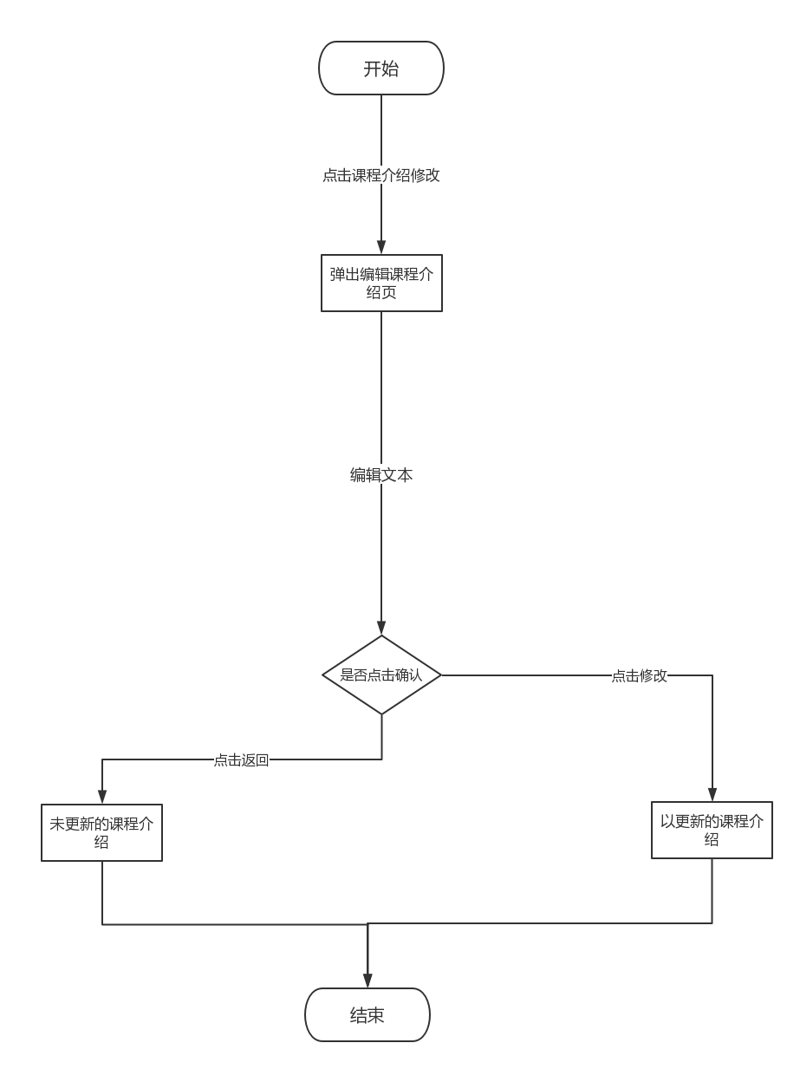

### 课程页-课程答疑-课程答疑室- 发送回复

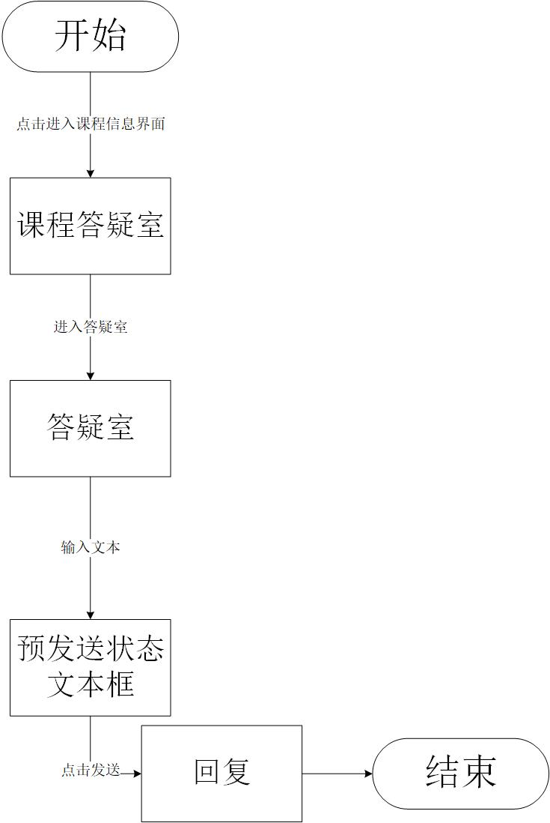

### 课程页-课程答疑-课程答疑室-离开答疑室

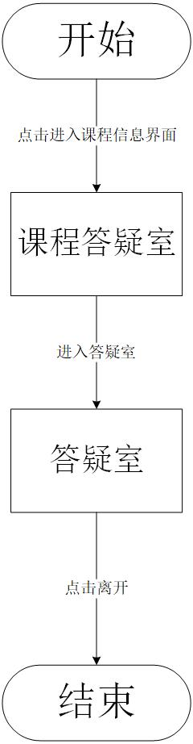

### 课程页-课程答疑-课程答疑室-终止答疑

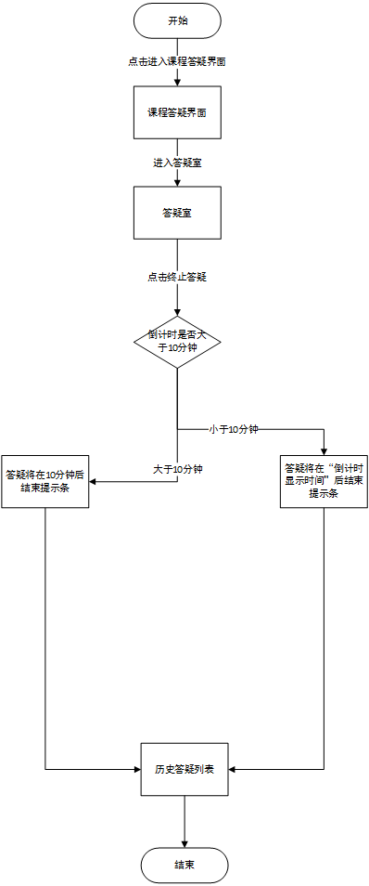

### 课程页-课程答疑-新增答疑室

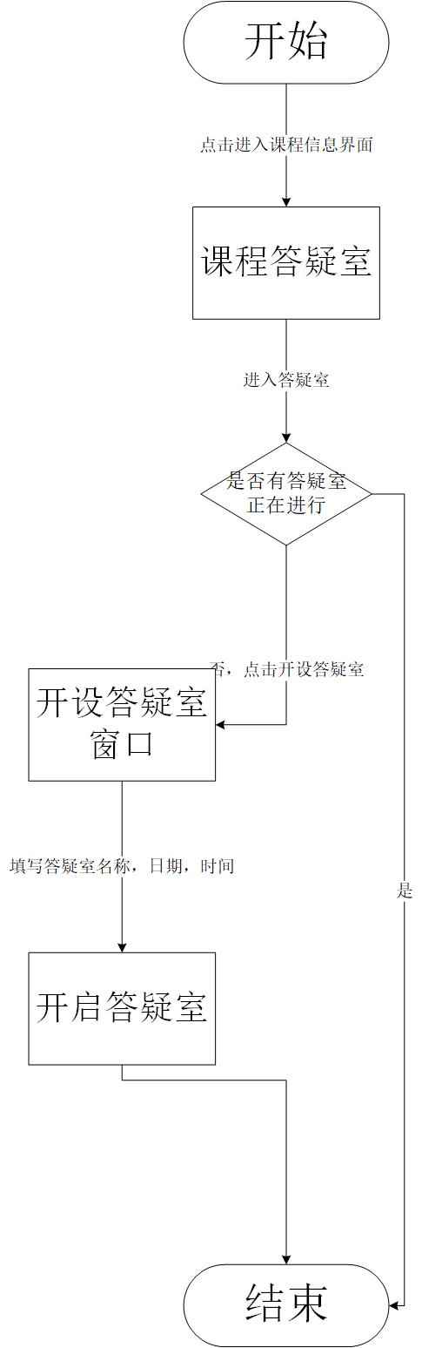

### 课程页-课程通知



### 课程页-新增课程

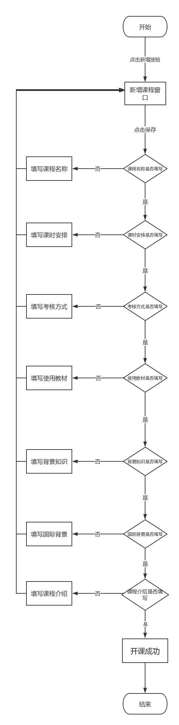

### 课程页-课程搜索

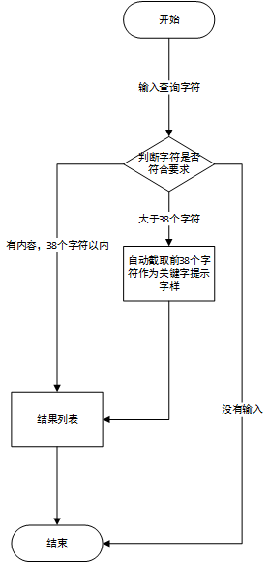

### 课程页-课程资料-删除单个课程资料

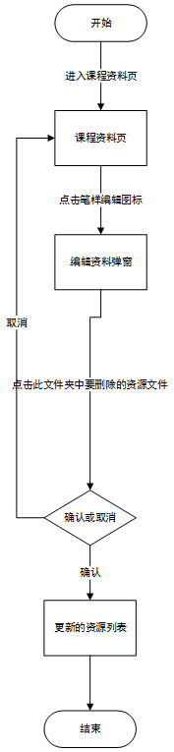

### 课程页-课程资料-上传单个课程资料

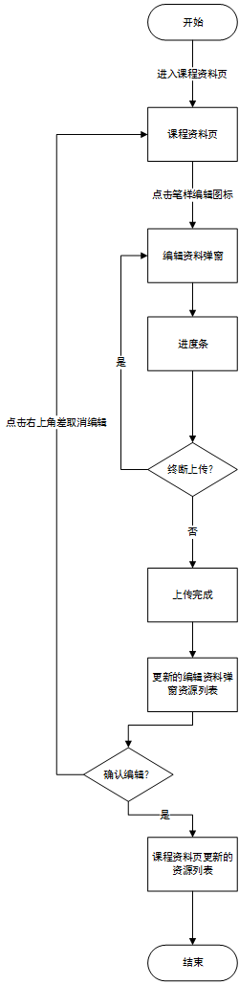

### 课程页-课程资源-下载课程资源

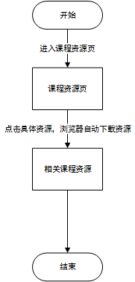

### 教师页

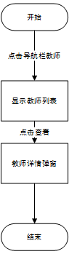

### 教师页-教师个人资料

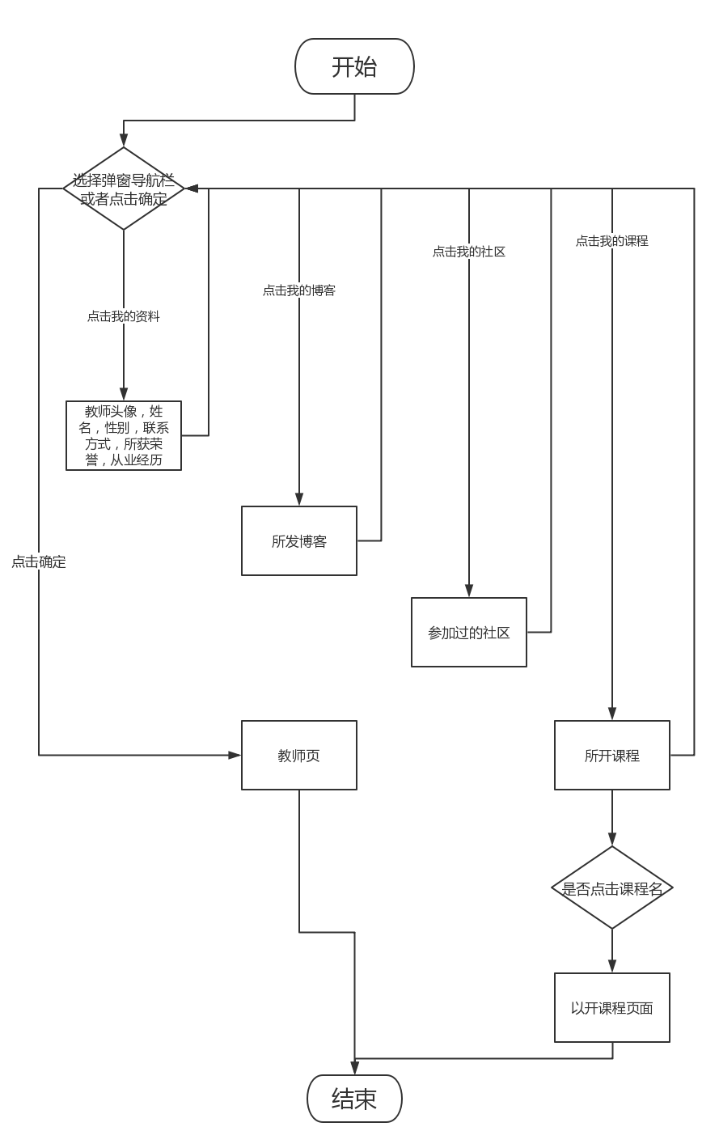

附录C：数据字典和ER图

## 课程信息

|  |
| --- |
| 名字：课程信息  别名：课程  描述：某位老师开的一门课  定义：课程名称+开课教师+开课时间+容量使用情况+激活状态+课程URL+课程介绍+课程预览图片+课程公告+教师介绍+课程资料+课程答疑+课程论坛+课程链接+课程搜索  被引用的位置： |

### 课程名称

|  |
| --- |
| 名字：课程名称  别名：  描述：某位老师开的一门课的名称  定义：1{[中文|字母|数字]}20  被引用的位置：课程信息 |

### 开课教师

|  |
| --- |
| 名字：开课教师  别名：开课教师姓名  描述：开该门课教师的姓名  定义：用户信息::真实姓名  被引用的位置：课程信息 |

### 开课时间

|  |
| --- |
| 名字：开课时间  别名：时间  描述：教师开这门课时间  定义：时间  被引用的位置：课程信息 |

### 容量使用情况

|  |
| --- |
| 名字：容量使用情况  别名：  描述：该课程所占用的磁盘空间大小  定义：文件::文件大小  被引用的位置：课程信息 |

### 激活状态

|  |
| --- |
| 名字：激活状态  别名：课程激活状态  描述：表示课程当前是否可见  定义：[激活|未激活]  被引用的位置：课程信息 |

### 课程URL

|  |
| --- |
| 名字：课程URL  别名：  描述：该课程在系统中的URL，使得其他页面能链过来  定义：1{字符}100  被引用的位置：课程信息 |

### 课程介绍

|  |
| --- |
| 名字：课程介绍  别名：  描述：一段简单介绍课程的字符串  定义：1{字符}1000  被引用的位置：课程信息 |

### 课程预览图片

|  |
| --- |
| 名字：课程预览图片  别名：  描述：在课程页中间展示课程的图片  定义：文件格式为图片的文件  被引用的位置：课程信息  父类：文件 |

### 课程公告

|  |
| --- |
| 名字：课程公告  别名：  描述：各种关于课程的公告列表  定义：0{课程公告详情}  被引用的位置：课程信息 |

### 课程公告条数

|  |
| --- |
| 名字：课程公告条数  别名：公告条数  描述：表示课程公告中有几条公告  定义：非负整数  被引用的位置：课程信息 |

### 课程公告详情

|  |
| --- |
| 名字：课程公告详情  别名：公告详情  描述：一条公告的具体信息  定义：课程公告内容 + 发布时间  被引用的位置： |

### 课程公告内容

|  |
| --- |
| 名字：课程公告内容  别名：公告内容  描述：一条公告中的文本内容  定义：1{字符}100  被引用的位置：课程公告详情 |

### 课程公告发布时间

|  |
| --- |
| 名字：课程公告发布时间  别名：  描述：一条公告被发布的时间  定义：时间  被引用的位置：课程公告详情 |

### 课程资料

|  |
| --- |
| 名字：课程资料  别名：  描述：某门课程的各类教学资料集合  定义：课程资料文件夹  被引用的位置：课程信息 |

### 课程资料文件夹

|  |
| --- |
| 名字：课程资料文件夹  别名：  描述：课程资料中的某一个文件夹  定义：课程资料文件夹名称+课程资料文件夹文件个数+课程资料文件链接列表  被引用的位置：课程资料 |

#### 课程资料文件夹名称

|  |
| --- |
| 名字：课程资料文件夹名称  别名：  描述：课程资料中某个文件夹的名称，由教师自己命名  定义：1{字符}20  被引用的位置：课程资料文件夹 |

#### 课程资料文件夹个数

|  |
| --- |
| 名字：课程资料文件夹个数  别名：  描述：课程资料中某个文件夹中文件的数量  定义：非负整数  被引用的位置：课程资料文件夹 |

#### 课程资料文件列表

|  |
| --- |
| 名字：课程资料文件列表  别名：  描述：包含了某个课程文件夹中所有文件链接的列表  定义：0{课程资料文件::链接}  被引用的位置：课程资料文件夹 |

#### 课程资料文件

|  |
| --- |
| 名字：课程资料文件  别名：  描述：课程资料文件夹内的各类文件  定义：文件  被引用的位置：课程资料文件列表  父类：文件 |

### 课程答疑

|  |
| --- |
| 名字：课程答疑  别名：  描述：某门课程中的答疑板块  定义：正在进行的答疑+往期答疑列表+往期答疑预览+往期答疑文件  被引用的位置：课程信息 |

#### 正在进行的答疑

|  |
| --- |
| 名字：正在进行的答疑  别名：  描述：还未结束的答疑  定义：课程答疑开始时间+课程答疑主题+剩余时间+气泡+参与人员+提示框  被引用的位置：课程答疑 |

#### 课程答疑开始时间

|  |
| --- |
| 名字：课程答疑开始时间  别名：开始时间  描述：该课程答疑是什么时间开始的  定义：时间  被引用的位置：正在进行的答疑，往期答疑 |

#### 课程答疑主题

|  |
| --- |
| 名字：课程答疑主题  别名：  描述：一个课程答疑的主题，可以说是本次答疑讨论的内容  定义：1{字符}20  被引用的位置：正在进行的答疑，往期答疑 |

#### 剩余时间

|  |
| --- |
| 名字：剩余时间  别名：  描述：本次课程答疑剩余的时间  定义：时 + 分 + 秒  被引用的位置：正在进行的答疑 |

#### 气泡

|  |
| --- |
| 名字：气泡  别名：聊天气泡  描述：答疑室中的聊天气泡  定义：用户信息::头像 + 用户信息::真实姓名 + 气泡内容 + 时间 + 气泡类型  被引用的位置：正在进行的答疑 |

##### 气泡内容

|  |
| --- |
| 名字：气泡内容  别名：  描述：聊天气泡中的文本内容  定义：1{字符}100  被引用的位置：气泡 |

##### 气泡类型

|  |
| --- |
| 名字：气泡类型  别名：  描述：表示这个气泡是老师发的还是其他用户发的  定义：[教师气泡|一般气泡]  被引用的位置：气泡 |

##### 参与人员

|  |
| --- |
| 名字：参与人员  别名：参与人员列表  描述：表示参加该答疑的参与人员  定义：0{用户信息::真实姓名}  被引用的位置：正在进行的答疑 |

#### 提示框

|  |
| --- |
| 名字：提示框  别名：  描述：答疑窗口下方弹出的提示信息，比如“答疑延时10分钟”  定义：1{字符}20  被引用的位置：正在进行的答疑 |

#### 往期答疑列表

|  |
| --- |
| 名字：往期答疑列表  别名：  描述：包含了往期答疑的列表  定义：0{往期答疑}  被引用的位置：课程答疑 |

#### 往期答疑

|  |
| --- |
| 名字：往期答疑  别名：  描述：表示曾经的一次答疑  定义：开始时间 + 结束时间 + 课程答疑主题 + 预览页链接 + 下载链接  被引用的位置： |

#### 结束时间

|  |
| --- |
| 名字：结束时间  别名：历史答疑结束时间  描述：该课程答疑是什么时间结束的  定义：时间  被引用的位置：往期答疑 |

#### 预览页链接

|  |
| --- |
| 名字：预览页链接  别名：往期答疑预览页链接  描述：一个指向往期答疑预览页的链接  定义：1{字符}  被引用的位置：往期答疑 |

#### 往期答疑下载链接

|  |
| --- |
| 名字：往期答疑下载链接  别名：下载链接  描述：一个下载历史答疑文件的链接  定义：文件::文件URL  被引用的位置：往期答疑 |

#### 往期答疑预览

|  |
| --- |
| 名字：往期答疑预览  别名：  描述：一张关于一个往期答疑的HTML文件  定义：文件类型为HTML的文件  被引用的位置：课程答疑  父类：文件 |

#### 往期答疑文件

|  |
| --- |
| 名字：往期答疑文件  别名：  描述：包含了往期答疑的文本txt和附件资料  定义：往期答疑文件包+往期答疑txt文件  被引用的位置：课程答疑 |

#### 往期答疑文件包

|  |
| --- |
| 名字：往期答疑文件包  别名：  描述：包含了往期答疑中各类文件的集合  定义：0{文件}  被引用的位置：往期答疑文件 |

#### 往期答疑txt文件

|  |
| --- |
| 名字：往期答疑txt文件  别名：  描述：往期答疑聊天记录的txt格式文件  定义：格式为txt的文件  被引用的位置：往期答疑文件  父类：文件 |

### 课程论坛

|  |
| --- |
| 名字：课程论坛  别名：  描述：本课程所有的论坛  定义：从属为本课程的论坛  被引用的位置： |

### 课程链接

|  |
| --- |
| 名字：课程链接  别名：  描述：课程中教师推荐的外网链接  定义：链接名称 + 外部链接URL  被引用的位置：课程信息 |

### 课程搜索

|  |
| --- |
| 名字：课程搜索  别名：  描述：  定义：搜索内容 + 搜索结果列表  被引用的位置： |

#### 搜索内容

|  |
| --- |
| 名字：搜索内容  别名：课程搜索内容  描述：搜索的关键字  定义：1{字符}20  被引用的位置：课程搜索 |

#### 搜索结果列表

|  |
| --- |
| 名字：搜索结果列表  别名：  描述：课程搜索搜出来的结果  定义：结果条数 + 结果详情  被引用的位置：课程搜索 |

#### 结果条数

|  |
| --- |
| 名字：结果条数  别名：搜索结果条数  描述：表示本次搜索出来结果的条目数  定义：非负整数  被引用的位置：搜索结果列表 |

#### 结果详情

|  |
| --- |
| 名字：结果详情  别名：搜索结果详情  描述：搜索一个关键词出来的某条具体结果  定义：所属板块 + 结果名称 + 结果链接  被引用的位置：搜索结果列表 |

#### 所属板块

|  |
| --- |
| 名字：所属板块  别名：搜索结果所属板块  描述：表示一个搜索结果从来来的，可以是课程简介、课程论坛等  定义：[课程公告|教师介绍|课程资料|课程答疑|课程论坛|课程链接]  被引用的位置：结果详情 |

#### 结果名称

|  |
| --- |
| 名字：结果名称  别名：搜索结果名称  描述：带着搜索关键字信息的字符串，比如是某个课程论坛的主题  定义：1{字符}  被引用的位置：结果详情 |

#### 结果链接

|  |
| --- |
| 名字：结果链接  别名：搜索结果链接  描述：搜索出来的结果所指向的网页链接  定义：1{字符}  被引用的位置：结果详情 |